Особенности подготовки и проведения диагностических работ в 10 классах по иностранным языкам

Санкт-Петербург
2020
Оглавление
Общие сведения 3
Проведение ДР по иностранным языкам (письменная часть) 3
Проведение ДР по иностранным языкам (устная часть) 3
Инструкция для руководителя ОО 6
Подготовка к проведению ДР в ОО 6
Проведение ДР в ОО 6
Инструкция для организатора в аудитории проведения 8
Проведение ДР в аудитории ОО 8
Завершение проведения ДР в аудитории ОО 10
Инструкция для организатора вне аудитории 11
Инструкция для технического специалиста ОО 12
Подготовка технических средств в ОО 12
Подготовка к проведению ДР в ОО 13
Проведение ДР в ОО 19
Завершение проведения ДР в ОО 19
Приложение 1. Требования к техническому и программному оснащению ОО 24
Приложение 2. Инструкция по установке и настройке Станции записи ответов ДР 27
Приложение 3. Действия технического специалиста при возникновении нештатных ситуаций 35
Рекомендации по техническому оснащению ОО для проведения ДР по иностранному языку с включенным разделом «Говорение» 39
1. Общие требования к местам сдачи ДР 39
2. Конфигурация аудиторий проведения ДР 39
3. Конфигурация аудиогарнитур 45
4. Требования к подготовке и оснащению аудиторий 46
Инструкция для участника ДР по иностранному языку с включенным разделом «Говорение» для предварительного ознакомления с процедурой выполнения ДР 50
Инструкция для участника ДР, зачитываемая организатором в аудитории проведения перед началом выполнения ДР каждой группы участников по иностранному языку с включенным разделом «Говорение» 52
Краткая инструкция для участников ДР по иностранным языкам (устная часть) по использованию станции записи ответов 53
Основные этапы работы в системе при сдаче экзамена 53
I. Регистрация 54
II. Запись номера КИМ 55
III. Выбор фоновой мелодии 56
IV. Ознакомление с инструкцией и начало теста 57
V. Подготовка и ответ на задания 58
VI. Прослушивание ответов 62

Общие сведения
ДР по иностранным языкам состоит из двух частей. Письменная часть ДР проводится в один день, а устная часть (раздел «Говорение») - в другой день.

Проведение ДР по иностранным языкам (письменная часть)
При проведении ДР по иностранным языкам в экзамен включается раздел «Аудирование», все задания по которому выполняются по аудиозаписи.
Технический специалист распаковывает архив с КИМ, выполняет расшифровку и копирование аудиофайла на компьютеры в аудиториях или предоставляет аудиофайл (формат МР3) в аудитории на внешнем носителе.
Каждая аудитория для проведения письменной части ДР по иностранным языкам должна быть оснащена техническим средством, обеспечивающим качественное воспроизведение аудиозаписей для выполнения заданий раздела 1 «Задания по аудированию».
Технические специалисты или организаторы в аудитории настраивают средство воспроизведения аудиозаписи так, чтобы было слышно всем участникам ДР. Длительность звучания раздела 1 «Задания по аудированию» – приблизительно 25 минут. Остановка и повторное воспроизведение аудиозаписи запрещаются. Во время аудирования участники ДР не могут задавать вопросы или выходить из аудитории, так как шум может нарушить процедуру проведения ДР.
В случае возникновения технических неполадок во время аудирования ответственный организатор должен остановить ДР, зафиксировать время остановки на доске, пригласить руководителя ОО.
Руководитель ОО и, при необходимости, технический специалист в аудитории ОО восстанавливают воспроизведение аудиозаписи с момента возникновения технических неполадок (заменяют аудионоситель или средство воспроизведения аудиозаписи).
ДР продолжается. Время, которое потребовалось для устранения неисправности, добавляется к продолжительности ДР.

Проведение ДР по иностранным языкам (устная часть)
При проведении ДР по иностранным языкам в работу включается раздел «Говорение», устные ответы на задания которого записываются.
В аудиториях проведения должны быть подготовлены средства аудиозаписи и воспроизведения аудиозаписей.
Аудитории для проведения устной части ДР должны быть оснащены компьютерами со специальным программным обеспечением, а также гарнитурами со встроенными микрофонами. Для проведения устной части ДР могут использоваться лингафонные кабинеты с соответствующим оборудованием.
Технические специалисты в аудитории проведения настраивают средства цифровой аудиозаписи для осуществления качественной записи устных ответов.
В целях оптимизации проведения устной части ДР руководителю ОО рекомендуется предварительно распределить участников по аудиториям проведения из расчета продолжительности устной части в аудитории проведения не более 4 часов. На одной станции записи ответов могут сдать устную часть ДР до 8 участников. В каждой аудитории проведения должно быть установлено не более 4 станций записи ответов.
При таком варианте проведения устной части ДР аудитории ожидания не будут использоваться. Участников группами в соответствии с предварительным распределением и графиком входа в аудитории проведения организаторы вне аудиторий приглашают для сдачи устной части ДР с уроков, или участники приходят в ОО к назначенному времени (по решению руководителя ОО).
При этом необходимо предусмотреть проведение краткого инструктажа участников накануне проведения устной части ДР. Участникам необходимо зачитать инструкцию, предназначенную для инструктажа в аудитории ожидания, предоставить достаточное количество времени для ознакомления с «Краткой инструкцией для участников ОГЭ по иностранным языкам (устная часть) по использованию станции записи ответов», ознакомить с графиком прихода в аудитории проведения.
Руководителю ОО также необходимо заранее распечатать необходимое количество форм ППЭ-05-03-У «Протокол проведения ОГЭ в аудитории проведения» (на каждую аудиторию проведения) и распределить именные бланки устной части по аудиториям проведения в соответствии с составленным графиком. Бланки будут выданы участникам организаторами в аудиториях проведения перед кратким инструктажом.

В день проведения устной части технический специалист распаковывает архив с КИМ, выполняет расшифровку и копирование файла на компьютеры в аудиториях.
Организаторы в аудиториях проведения получают у руководителя ОО бланки для участников ДР, форму ППЭ-05-03-У «Протокол проведения ОГЭ в аудитории проведения», график прихода участников в аудиторию проведения, инструктивные материалы.
Организаторы вне аудитории получают у руководителя ОО форму 05-02-У «Протокол проведения ОГЭ в аудитории ожидания», график прихода участников в аудитории проведения для контроля за явкой участников.
Пользование участниками ДР по иностранным языкам (раздел «Говорение») черновиками запрещено.
Обучающиеся приглашаются в аудитории проведения для получения именных бланков, выполнения заданий устной части КИМ и последующей записи устных ответов на задания КИМ.
Каждая группа участников заходит в аудиторию проведения только после того, как сдачу ДР завершили все участники из предыдущей группы (рекомендуется, чтобы через одно рабочее место в аудитории проведения за один день смогли пройти максимум восемь участников ДР).
Общее время ответа одного участника ДР (включая время на подготовку) – 15 мин. Каждое последующее задание выдается после окончания выполнения предыдущего задания. Все время ответа ведется аудиозапись.
В аудитории проведения участник занимает рабочее место.
Организатор в данной аудитории выдает участникам именные бланки, проводит инструктаж.
Выполнение заданий устной части ДР предполагает ответ участника в форме монологических высказываний и диалога с виртуальным собеседником.
Участник выполняет работу с использованием компьютера (ноутбука) с установленным специализированным ПО (Станция записи ответов) и подключенной гарнитурой (наушниками с микрофоном).
Средствами специализированного ПО на мониторе компьютера отображается текст задания КИМ и записываются ответы участника. Участник взаимодействует со специализированным ПО самостоятельно, участие организатора в аудитории при этом минимально (инициализация и завершение процесса сдачи ДР в ПО).
Обучающийся громко и разборчиво дает устный ответ на задания, после чего прослушивает запись своего ответа, чтобы убедиться, что она произведена без технических сбоев.
Если во время записи произошел технический сбой, обучающемуся предоставляется возможность сдать раздел «Говорение» в этот же день, но на другой станции записи ответов (в том числе, в другой аудитории проведения).
По окончании сдачи ДР всеми участниками аудиозаписи с ответами собираются техническим специалистом и направляются в РЦОИ на съемном электронном носителе для оценивания ответов.

Инструкция для руководителя ОО

Подготовка к проведению ДР в ОО
На подготовительном этапе руководитель ОО должен:
обеспечить рабочие места участников ДР в каждой аудитории проведения персональным компьютером и гарнитурой (наушники с микрофоном), соответствующими техническим требованиям не ниже минимальных;
предоставить принтер для печати сопроводительной документации к флэш-накопителям с аудиозаписями ответов; подготовить резервные рабочие станции участника ДР по одной на каждую аудиторию проведения с 4-мя рабочими станциями участника и резервную станцию;
подготовить резервные гарнитуры;
распределить участников по аудиториям проведения из расчета продолжительности устной части в аудитории проведения не более 4 часов;
предусмотреть проведение краткого инструктажа участников накануне проведения устной части ДР. Участникам необходимо зачитать инструкцию, предназначенную для инструктажа в аудитории ожидания, предоставить достаточное количество времени для ознакомления с «Краткой инструкцией для участников ОГЭ по иностранным языкам (устная часть) по использованию станции записи ответов», ознакомить с графиком прихода в аудитории проведения;
подготовить документы для проведения ДР в ОО:
- инструкцию по использованию программного обеспечения для участника ДР (на каждого участника);
- форму ППЭ-05-03-У «Протокол проведения ОГЭ в аудитории проведения» (на каждую аудиторию проведения);
- именные бланки участников (распечатать и распределить по аудиториям проведения)

Проведение ДР в ОО
Не позднее, чем в 9.30 руководитель ОО должен выдать
организаторам в аудиториях проведения
- бланки для участников ДР,
- форму ППЭ-05-03-У «Протокол проведения ОГЭ в аудитории проведения»,
- график прихода участников в аудиторию проведения,
- инструктивные материалы.

организаторам вне аудитории
форму 05-02-У «Протокол проведения ОГЭ в аудитории ожидания»,
график прихода участников в аудитории проведения для контроля за явкой участников.

Получение ЭМ из аудиторий ОО
После окончания выполнения ДР участниками руководитель ОО должен:
получить от организаторов каждой аудитории проведения следующие материалы:
- бланки устной части участников;
- форму ППЭ-05-03-У «Протокол проведения ОГЭ в аудитории проведения»;
получить от организаторов вне аудитории
- форму 05-02-У «Протокол проведения ОГЭ в аудитории ожидания»;
получить от технического специалиста (технических специалистов)
- флэш-накопитель(и) с аудиозаписями ответов,
- сопроводительный бланк(и) к нему и протокол создания аудионосителя (протокол остаётся на хранении в ОО).
сверить данные сопроводительного бланка к флэш-накопителям с ведомостями сдачи ДР в аудиториях;
оформить протокол ППЭ-13-У.

Формирование комплекта документов руководителя ОО
После получения всех бланков ответов участников ДР руководитель ОО должен упаковать ВСЕ именные бланки устной части в пакет.
В случае неявки участников, досрочного завершения ДР участниками или удаления участников за нарушение порядка проведения ДР руководитель ОО проверяет наличие соответствующих отметок на именных бланках участников.
Руководитель ОО также должен упаковать в пакет:
формы ОО: ППЭ-13-У, ППЭ-05-02-У, ППЭ-05-03-У;
флэш-накопитель(и) с аудиозаписями ответов, сопроводительный бланк(и) к нему.

Инструкция для организатора в аудитории проведения
В день проведения ДР организаторы обязаны:
- получить от технического специалиста код активации, который будет использоваться для инициализации сдачи ДР на станции записи ответов;
- получить от технического специалиста или руководителя ОО краткую инструкцию участника по использованию станции записи ответов и ознакомиться с ней;
- не позднее, чем за 30 минут до ДР получить от руководителя ОО форму 05-03-У «Протокол проведения ОГЭ в аудитории проведения», именные бланки участников, график прихода участников в аудиторию.

Проведение ДР в аудитории ОО
Участники входят в аудиторию проведения группами, сформированными предварительно руководителем ОО. После входа в аудиторию каждой группы участников организаторы в аудитории проведения должны:
- выдать участникам именные бланки;
- проконтролировать, что участники поставили подпись в специальном окне на бланке устной части (за столом организатора);
(В случае если участник отказывается ставить личную подпись в бланке, организатор в аудитории ставит в бланке свою подпись).
- распределить участников по рабочим местам в аудитории, распределение выполняется произвольным образом с учётом предмета: иностранный язык, который сдаёт участник, должен совпадать с указанным на станции записи ответов (в одной аудитории на разных станциях могут сдавать разные предметы);
- сверить персональные данные участника, указанные в бланке устной части, с предъявленным документом, удостоверяющим личность;
- для каждой новой группы участников провести краткий инструктаж по процедуре сдачи ДР;

Начало ДР в аудитории проведения считается с момента завершения краткого инструктажа первой группы участников, окончанием ДР считается момент, когда аудиторию покинул последний участник.
После завершения краткого инструктажа организаторы должны
- сверить номер бланка устной части, введенный участников в станцию записи ответов, с номером на его бланке, а также номер КИМ на бланке с номером КИМ, отображенным на экране компьютера;
- инициировать начало выполнения работы (ввести код активации). После проведения указанных процедур начинается процесс выполнения работы участником;
- контролировать выполнение участниками;
- завершить в ПО «Станция записи ответов» выполнение участником (инициировать сдачу ДР следующим участником);
- получить от участника бланк устной части;
- после завершения выполнения работы группой участников на всех рабочих местах в аудитории сообщить об этом организатору вне аудитории, ожидающему у данной аудитории.

Действия организатора при возникновении технических сбоев в работе Станции записи ответов
В случае возникновения технических сбоев в работе Станции записи до начала выполнения работы необходимо выполнить следующие действия:
- пригласить в аудиторию технического специалиста для устранения возникших неисправностей,
- если неисправности устранены, то сдача ДР продолжается на этой рабочей станции,
- если неисправности не могут быть устранены сразу, участник, который должен был выполнять ДР на вышедшей из строя рабочей станции, направляется для сдачи ДР на любую другую рабочую станцию (основную или резервную) в любой аудитории в порядке общей очереди или последним.

Если неисправность рабочей станции возникла после начала выполнения ДР, то участник, который должен был выполнять ДР на вышедшей из строя рабочей станции, направляется для сдачи ДР на любую другую рабочую станцию (основную или резервную) в любой аудитории в порядке общей очереди или последним.

В случае возникновения у участника претензий к качеству записи его ответов (участник может прослушать свои ответа на станции записи ответов после завершения ДР), необходимо пригласить в аудиторию технического специалиста для устранения возможных проблем, связанных с воспроизведением записи.
При этом необходимо проследить, чтобы на Станции записи оставалась открытой страница прослушивания ответов, до разрешения ситуации завершать выполнение работы участника нельзя.
До разрешения этой ситуации следующая группа участников ДР в аудиторию не приглашается.

Завершение проведения ДР в аудитории ОО
По окончании выполнения работы участниками организаторы в аудитории проведения должны:
- вызвать технического специалиста для завершения ДР и выгрузки файлов аудиозаписей ответов участников;
- в случае неявки участников, досрочного завершения ДР участниками или удаления участников за нарушение порядка проведения ДР сделать соответствующие отметки в именных бланках, подтвердить их своей подписью;
- передать бланки устной части участников руководителю ОО;
- передать руководителю ОО форму 05-03-У «Протокол проведения ОГЭ в аудитории проведения».

Инструкция для организатора вне аудитории
Рабочее место организатора вне аудитории должно быть расположено в непосредственной близости от аудиторий проведения.
Организатор вне аудитории должен получить у руководителя ОО
- форму 05-02-У «Протокол проведения ОГЭ в аудитории ожидания»,
- график прихода участников в аудитории проведения.

На этапе проведения ДР организатор вне аудитории ожидает или приглашает участников группами в соответствии с предварительным распределением и графиком входа в аудитории проведения (по решению руководителя ОО, участники находятся на уроках или приходят в ОО к назначенному времени).
Организаторы должны отметить явку участника в форме 05-02-У «Протокол проведения ОГЭ в аудитории ожидания» (в соответствии с графиком) и направить участника в аудиторию проведения.
По окончании ДР организаторы сдают руководителю ОО форму 05-02-У «Протокол проведения ОГЭ в аудитории ожидания».

Инструкция для технического специалиста ОО

Подготовка технических средств в ОО
Работы по подготовке технических средств ОО должны начаться сразу после получения дистрибутивов ПО из РЦОИ.
Работы по технической подготовке ОО к проведению ДР должны быть завершены не позднее, чем за 1 день до проведения ДР.

Получение дистрибутива ПО
Не позднее, чем за 4 дня до проведения ДР технический специалист ОО должен получить:
- из РЦОИ – дистрибутив Станции записи ответов ДР, предназначенной для отображения заданий электронных КИМ и аудиозаписи ответов на рабочих местах участников.

Подготовка технических средств в ОО
При подготовке технических средств в ОО технический специалист обязан:
- установить рабочую станцию (компьютер), удовлетворяющую техническим требованиям, предъявляемым к рабочей станции в штабе ОО (Приложение 1 к настоящей инструкции), включая наличие стабильного стационарного канала связи с выходом в сеть Интернет;
- подготовить принтер для печати сопроводительных материалов для флэш-носителей с аудиозаписями ответов (один на ОО). Проверить работоспособность и возможность печати на принтере с рабочей станции Штаба.
- подготовить флэш-носители для переноса файла с электронным КИМ и ключа доступа из штаба ОО на рабочие места в аудиториях проведения и сбора аудиофайлов с ответами участников и электронных журналов работы Станции записи ответов ДР.
- подготовить и настроить USB-модем для обеспечения резервного канала доступа в Интернет в случае возникновения проблем с доступом в сеть Интернет по стационарному каналу связи. Провести проверку доступности страницы http://key.ege.spb.ru, выполнив действия, описанные в разделе «Контроль готовности ОО к проведению ДР» данной инструкции, используя для соединения с Интернет USB-модем.
- подготовить резервную гарнитуру для использования в случае выхода из строя или плохого качества работы гарнитуры на какой-либо из Станций записи ответов.
- подготовить резервную рабочую станцию (компьютер), удовлетворяющую техническим требованиям, предъявляемым к Станции записи ответов, оборудованную гарнитурой.

Подготовка технических средств в аудиториях проведения устной части
При подготовке технических средств аудиторий проведения устной части ДР по иностранным языкам технический специалист должен:
- на каждое рабочее место участника ДР в аудиториях проведения установить рабочую станцию (компьютер), удовлетворяющую техническим требованиям, предъявляемым к Станции записи ответов (Приложение 1 к настоящей инструкции);

На рабочей станции должны отсутствовать активные сетевые подключения, в том числе соединение с сетью Интернет. Работа со Станцией записи ответов при наличии сетевых подключений, включая Wi-Fi соединения, запрещена.

- к каждой рабочей станции подключить гарнитуры (наушники с микрофоном) и обеспечить их работоспособность.
В случае необходимости нужно установить на рабочую станцию соответствующие драйверы и иное сопутствующее ПО, а также провести необходимые настройки аудиозаписи и воспроизведения звука;
- проверить работоспособность USB-разъемов на каждом ПК на рабочих местах участников;
- проверить, что флэш-носители, которые будут использоваться в ОО в день ДР для переноса файлов КИМ, ключей и сбора ответов участников, корректно распознаются на рабочих станциях.
- установить программное обеспечение «Станция записи ответов» на каждом ПК на рабочих местах участников ДР в соответствии с «Инструкцией по установке Станции записи ответов ДР» (Приложение 2 к настоящей инструкции).

Подготовка к проведению ДР в ОО
В день проведения ДР технические специалисты прибывают в ОО не позднее 8:15.

Распределение файлов с КИМ по аудиториям проведения ДР
После получения пароля для расшифровки КИМ техническому специалисту необходимо:
- при помощи рабочей станции Штаба ОО скопировать файлы электронных КИМ на внешний флэш-носитель или носители (количество носителей выбирается из расчёта один на одного технического специалиста) для переноса на рабочие станции (рис. 1).
- распределить носители между техническими специалистами ОО. Рекомендуется задействовать одного технического специалиста не более чем на 4 аудитории проведения.

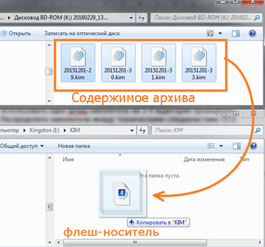
Рис. 1. Копирование файлов с компакт-диска или архива на флэш-накопители

Предварительная настройка ПО «Станция записи ответов»
Технический специалист должен пройти в закрепленные за ним аудитории и произвести предварительную настройку ПО записи ответов на всех рабочих местах участников ДР. Для этого необходимо:
- включить ПК на рабочих местах участников ДР и дождаться загрузки операционной системы;
- скопировать файлы КИМ с флэш-носителя на каждую рабочую станцию в заранее определенную папку (например, в «Документы» текущего пользователя) (рис. 2);

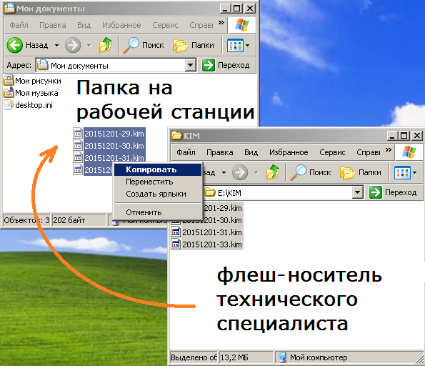
Рис. 2. Копирование файлов с электронными КИМ на рабочие станции
в аудиториях проведения

- запустить Станцию записи ответов на каждом рабочем месте во всех аудиториях проведения;
- выбрать в списке экзаменов текущий экзамен (рис. 3);

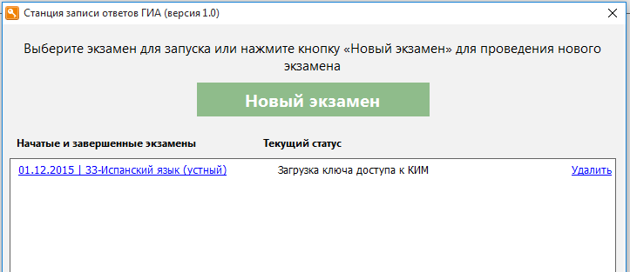
Рис. 3. Станция записи ответов ДР. Выбор текущего ДР

- убедиться, что на Станции записи ответов после выбора текущего ДР отображается экран загрузки Ключа доступа к КИМ (рис. 4).

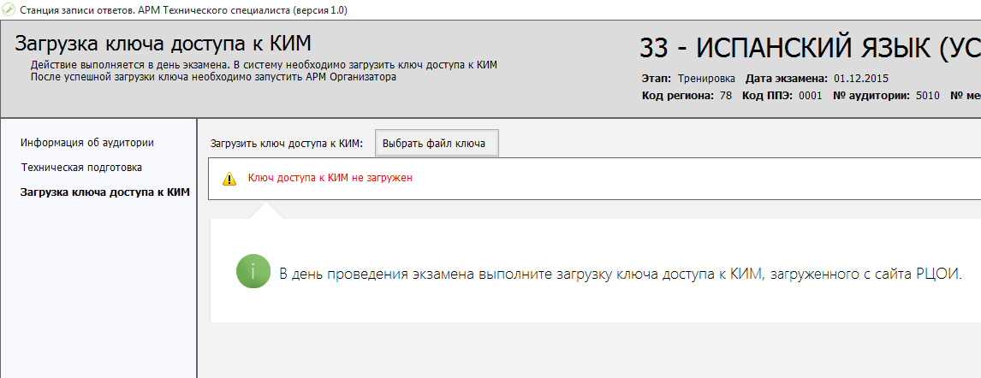
Рис. 4. Станция записи ответов ДР. Загрузка ключа доступа к КИМ

Выдача кода активации ДР
Не менее чем за час до начала ДР в ОО выдайте всем организаторам в аудиториях проведения коды активации ДР (код состоит из четырех цифр и генерируется средствами Станции записи ответов). Коды активации ДР на рабочих местах одной аудитории совпадают.

Получение ключа доступа к электронным КИМ
За 30 минут до начала ДР технический специалист должен:
- на рабочей станции в штабе ОО открыть в браузере страницу http://key.ege.spb.ru;
- следуя инструкциям на сайте http://key.ege.spb.ru, скачать ключ доступа к КИМ (файл с именем вида <дата ДР>-key.dat);
- записать ключ доступа к КИМ на флэш-носитель или носители технических специалистов.

Загрузка ключа доступа к электронным КИМ на рабочих местах участников ДР
После успешного скачивания ключа доступа к КИМ с сайта http://key.ege.spb.ru (не дожидаясь 10:00) на все рабочие станции записи в каждой аудитории проведения необходимо загрузить полученный ключ доступа к КИМ, записанный на флэш-носитель.
Для загрузки ключа доступа к КИМ техническому специалисту необходимо пройти по закреплённым за ним аудиториям проведения и на каждой рабочей станции в запущенной Станции записи ответов нажать кнопку «Выбрать файл ключа» (рис. 5).
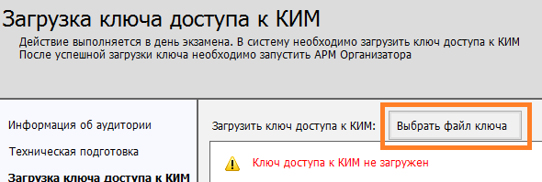
Рис. 5. Станция записи ответов ДР. Загрузка ключа доступа к КИМ

В появившемся окне выбора файла необходимо указать файл с ключом доступа к КИМ (рис. 6).

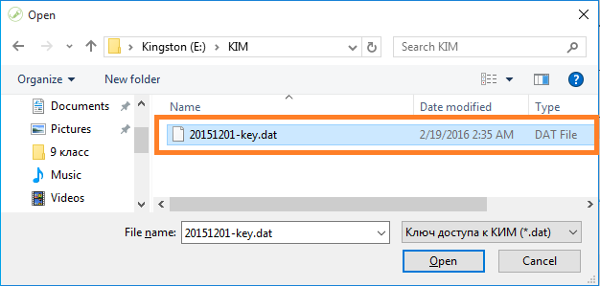
Рис. 6. Станция записи ответов ДР. Выбор файла с ключом доступа к КИМ

Ключ доступа к КИМ может быть загружен с флэш-носителя. Копировать файл ключа на локальный диск станции записи не требуется.

Расшифровка и загрузка электронных КИМ на рабочих местах участников ДР
После загрузки ключа доступа к КИМ отобразится приглашение перейти к загрузке КИМ. Для перехода к загрузке необходимо нажать кнопку «Начать» (рис. 7).

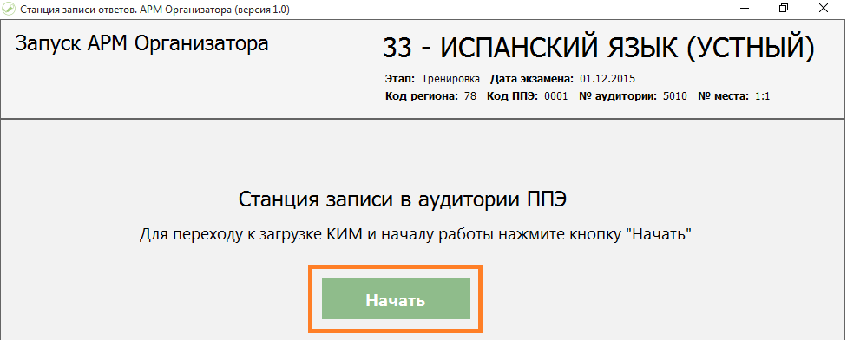
Рис. 7. Станция записи ответов ДР. Начало загрузки электронных КИМ

Для выбора файла с электронными КИМ необходимо нажать кнопку «Загрузить файл КИМ» (рис. 8), после чего, в открывшемся окне, выбрать файл с соответствующими КИМ.

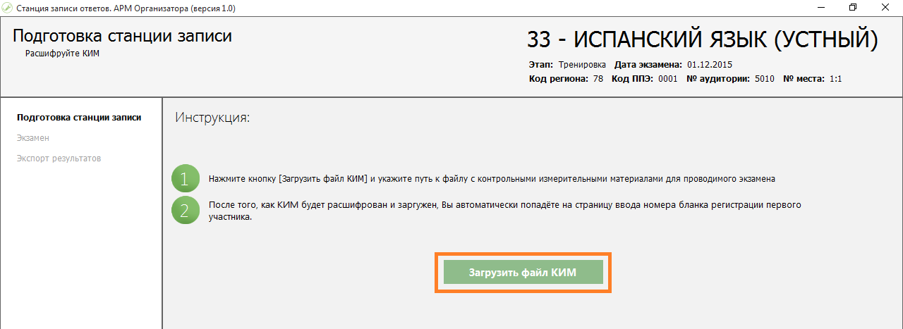
Рис. 8. Станция записи ответов ДР. Загрузка файла с электронными КИМ

По окончании расшифровки электронных КИМ отобразится окно ввода номера бланка устной части участника ДР (рис. 9).
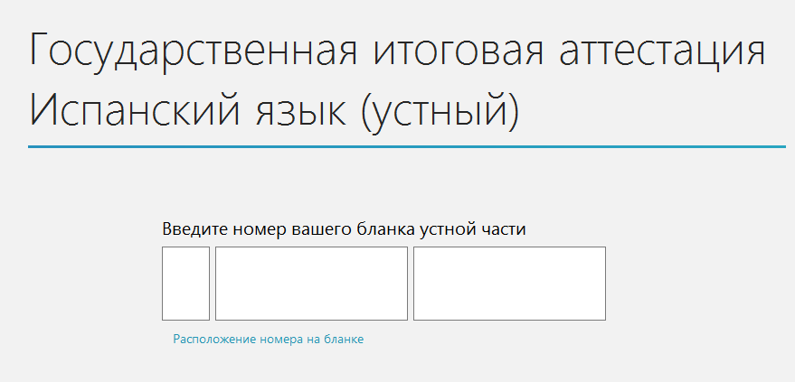
Рис. 9. Станция записи ответов ДР. Окно ввода номера бланка устной части участника ДР

После успешной расшифровки КИМ на всех рабочих местах во всех аудиториях проведения технические специалисты могут вернуться в штаб ОО или аудиторию для технических специалистов.

Проведение ДР в ОО
Во время проведения устной части ДР по иностранным языкам технический специалист находится в штабе ОО.
В случае возникновения нештатных ситуаций технический специалист оказывает помощь работникам ОО в рамках своих полномочий.

Порядок замены рабочей станции на резервную

В случае если принято решение использовать резервную рабочую станцию, то в ходе ее настройки на этапе ввода информации об аудитории необходимо указать новые ряд и место в аудитории.
То есть для резервной рабочей станции всегда нужно указывать сочетание значений полей «Ряд» и «Место», которое еще не было использовано в соответствующей аудитории проведения (даже если фактически резервная рабочая станция устанавливается на место заменяемой).

Завершение проведения ДР в ОО

Сбор аудиозаписей ответов участников ДР и электронных журналов работы Станции записи ответов ДР
Экспорт аудиозаписей должен быть произведен со всех рабочих станций ОО, на которых существует хотя бы один записанный ответ участника, в том числе и с тех, что были заменены на резервные по причине выхода из строя во время ДР.
После завершения ДР в аудитории проведения технический специалист должен выполнить следующие действия на всех рабочих местах участников ДР, находящихся в данной аудитории:
- завершить экзамен на рабочем месте, нажав соответствующую кнопку (рис. 10).

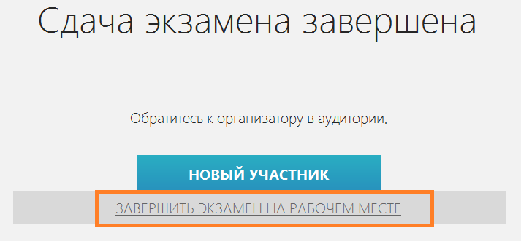
Рис. 10. Станция записи ответов ДР. Завершение ДР на рабочем месте
В случае, если на рабочем месте была ошибочно нажата кнопка «Новый участник» и Станция записи ответов находится в состоянии ожидания ввода номера бланка устной части, необходимо воспользоваться кнопкой «Завершить экзамен» в левом нижнем углу окна (рис. 11);

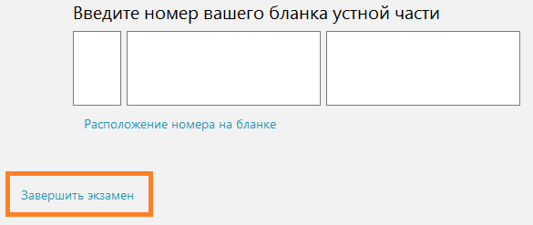
Рис. 11. Станция записи ответов ДР. Завершение ДР на рабочем месте
из окна ввода номера бланка устной части

Для подтверждения операции завершения ДР необходимо ввести пароль технического специалиста: «12345678».
- сверить данные по количеству участников в интерфейсе Станции записи ответов ДР на рабочих местах в аудитории проведения с данными в ведомости учета участников ДР и экзаменационных материалов (рис. 12);

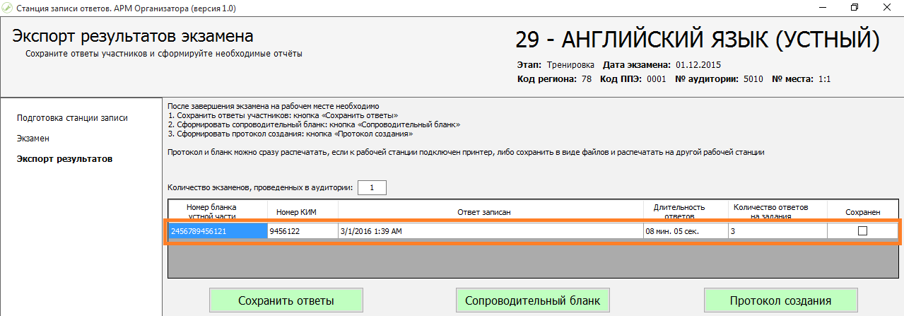
Рис. 12. Станция записи ответов ДР. Экспорт результатов ДР

- сохранить на флэш-носитель, заранее подготовленный в ОО, аудиозаписи ответов участников и электронные журналы работы Станции записи ответов ДР со всех рабочих мест аудитории проведения, для этого необходимо:
- вставить флэш-носитель в USB-порт рабочей станции;
- нажать кнопку «Сохранить ответы» (рис. 12);
- в окне «Выбор диска» выбрать флэш-носитель для сохранения ответов и нажать кнопку «ОК»;
- дождаться завершения процесс сохранения (рис. 13).

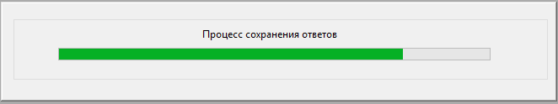
Рис. 13. Станция записи ответов ДР. Сохранение ответов участников ОГЭ

Экспорт ответов со Станции записи ответов ДР, вышедшей из строя
Для экспорта ответов с вышедшей из строя рабочей станции технический специалист должен:
- включить вышедшею из строя рабочую станцию;
- запустить Станцию записи ответов ДР;
- выбрать текущий экзамен;
- заново загрузить файл с КИМ,
- на этапе ввода номера бланка устной части нажать кнопку «Завершить экзамен»,
- произвести все действия, описанные в разделе «Сбор аудиозаписей ответов участников ДР и электронных журналов работы Станции записи ответов ДР» настоящей инструкции.

Формирование Протокола создания носителя аудиозаписей и Сопроводительного бланка к носителю аудиозаписей
Протокол создания носителя аудиозаписей и сопроводительный бланк к носителю формируются техническим специалистом после завершения ДР и сохранения на флэш-носитель всех аудиозаписей участников ДР во всех аудиториях ОО.

В случае, если для сбора аудиозаписей ответов участников ДР используется несколько флэш-носителей, то протокол создания и сопроводительный бланк формируются для каждого носителя.

Для формирования Сопроводительного бланка технический специалист должен:
- не извлекая флэш-носитель из последней станции записи ответов, с которой производилось копирование аудиозаписей с ответами участников, нажать кнопку «Сопроводительный бланк» (рис. 12);
- в окне «Выбор диска» выбрать флэш-носитель с сохраненными ответами участников и нажать кнопку «ОК»;
- в окне просмотра отчета выбрать пункт меню Save –> Adobe Pdf File… (рис. 13);

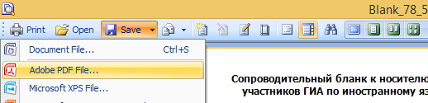
Рис. 13. Станция записи ответов ДР. Сохранение Сопроводительного бланка
к носителю аудиозаписей ответов

- в окне «Export Settings» убедиться, что в поле «Page range» выбрано значение «All» и нажать кнопку «OK»;
- выбрать в качестве места для сохранения протокола корневую папку флеш-носителя и нажать кнопку «Сохранить»;
- закрыть окно просмотра отчёта и нажмите в Станции записи ответов ДР.
Для формирования Протокола создания носителя технический специалист должен:
- не извлекая флэш-носитель из последней станции записи ответов, с которой производилось копирование аудиозаписей с ответами участников ОГЭ, нажать кнопку «Протокол создания» (рис. 12);
- в окне «Выбор диска» выбрать флэш-носитель с сохраненными ответами участников и нажать кнопку «ОК»;
- в окне просмотра отчета выбрать пункт меню Save –> Adobe Pdf File… (рис. 13);
- в окне «Export Settings» убедиться, что в поле «Page range» выбрано значение «All» и нажать кнопку «OK»;
- выбрать в качестве места для сохранения протокола корневую папку флеш-носителя и нажать кнопку «Сохранить»;
- закрыть окно просмотра отчёта и нажмите в Станции записи ответов ДР.

Передача материалов руководителю ОО
После формирования отчетной и сопроводительной документации к носителю аудиозаписей ответов участников ДР технический специалист обязан передать руководителю ОО:
- флэш-носители с аудиозаписями ответов и электронными журналами работы Станции записи ответов ДР;
- Сопроводительные бланки и Протоколы создания для всех флэш-носителей.
На рабочем месте в Штабе ОО технический специалист должен сохранить резервную копию всех файлов, предоставляемых в РЦОИ на флэш-носителях.
Порядок передачи файлов записи с рабочих мест, на которых восстановление работоспособности Станции записи ответов ДР невозможно по техническим причинам
В случае, когда невозможно провести экспорт файлов записи штатными средствами ПО (не запускается станция записи, поврежден файл базы данных приложения и т.п.), необходимо:
- открыть общую папку данных приложений ОС (для Windows XP: C:\Documents and Settings\All Users\Application Data\, для Windows Vista и выше: C:\ProgramData\);
- заархивировать папку TestPoint.Client (программой WinRar, 7-Zip или любой подобной);
- присвоить полученному архиву имя вида:
<код ОО>-<код аудитории>-<номер места>-TestPoint.Client;
- скопировать данный архив на флэш-носитель, используемый для экспорта файлов ответов со станций записи ответов ДР штатным образом.

Приложение 1. Требования к техническому и программному оснащению ОО
В следующей таблице приведены требования к аппаратному и программному обеспечению, необходимому для проведения ДР по всем иностранным языкам по иностранному языку с включенным разделом «говорение».
Компонент | Количество | Конфигурация
Рабочая станция участника ДР | не более 4-х на одну аудиторию проведения, за исключением лингафонных кабинетов  (+ одна резервная на 5 аудиторий проведения) | Операционные системы: Windows XP SP3 / 7 / 8 / 8.1 / 10 платформы: x86, x64.  Процессор:  - минимальная конфигурация: одноядерный, минимальная частота 3,0 ГГц,  - рекомендуемая конфигурация: двухъядерный, минимальная частота 2,5 ГГц.  Оперативная память:  - минимальный объём: 1 ГБайт,  - рекомендуемый объём: 2 ГБайт.  Свободное дисковое пространство: от 10 Гбайт.  Внешний интерфейс: USB 2.0 и выше, рекомендуется USB не менее двух свободных.  Манипулятор «мышь».  Клавиатура.  Видеокарта и монитор:  Разрешение не менее 1024px по горизонтали и не менее 768px по вертикали. Рекомендуемое разрешение: 1280x1024.
Аудио- оборудование | на каждую рабочую станцию  участника ДР  (+ одна  на аудиторию проведения,  используется для инструктажа участников) | Минимальные требования (простые гарнитуры*):  Тип: гарнитура, микрофон с подвижным креплением (не «на проводе»).  Тип динамиков: полузакрытого типа.  Ушные подушки наушников (амбушюры): мягкие.  Система активного шумоподавления: нет.  Чувствительность микрофона: не более –60Дб (т.е. число чувствительности должно быть меньше 60).  Направленность микрофона: нет.  Длина кабеля: не менее 2 м.  Тип крепления: мягкое оголовье с возможностью регулировки размера.  Рекомендуемые (лингафонные гарнитуры**)  Тип: гарнитура, микрофон с подвижным креплением (не «на проводе»).  Тип динамиков: закрытого типа с жёсткой замкнутой (без отверстий) внешней крышкой динамиков.  Ушные подушки наушников (амбушюры): мягкие, изолирующие, полностью покрывающие ухо.  Система активного шумоподавления: да.  Чувствительность микрофона: не более -60 Дб (т.е. число чувствительности должно быть меньше 60).  Направленность микрофона: однонаправленный.  Длина кабеля: не менее 2 м.  Тип крепления: мягкое оголовье с возможностью регулировки размера.  * - простые гарнитуры могут использоваться при проведении ДР в случае размещения одного участника в аудитории проведения  ** - лингафонные гарнитуры должны использоваться при проведении ДР в случае размещения более одного участника в аудитории проведения
Принтер | 1 | Формат: не менее А4.  Тип печати: черно-белая.
Рабочая станция в штабе ОО | 1 | Операционные системы:  Windows XP SP3 / Vista / 7 / 8 / 8.1 / 10 платформы: x86, x64.  Внешний интерфейс: USB 2.0 и выше, рекомендуется не менее двух свободных портов.  Наличие стабильного канала связи с выходом в Интернет.  Наличие привода для чтения компакт-дисков (CD-ROM)  Дополнительных специальных требований к рабочей станции не предъявляется.
Флэш-носители | не менее одного на ОО (рекомендуется один на технического специалиста) | Флэш-носители используются для переноса ключа доступа к электронным КИМ и самих КИМ из штаба ОО в аудитории, а также для доставки аудиозаписей ответов участников из ОО в РЦОИ.  Суммарный объем всех флэш-носителей, на которых предполагается передавать аудиозаписи ответов из ОО в РЦОИ, должен быть не менее 10 Гб.  Объём свободного места на носителе определяется из следующего расчёта: 1 минута записи = 1Мб  На одно рабочее место с 4 участниками понадобится: 4 * 10 мин. (длительность ДР участника) + 120 мин (длительность потоковой записи) = 160 Мб.  На одну аудиторию с 4 местами и 16 участниками понадобится = 640 Мб.  Допускается использовать несколько флеш-носителей, но все они должны быть переданы для загрузки на станцию приёмки.  Запрещено вручную объединять данные с записями ответов участников с разных носителей.
USB модем | 1 | Резервный USB-модем используется в случае возникновения проблем с доступом в информационно-телекоммуникационную сеть «Интернет» по стационарному каналу связи.
Резервная  гарнитура | 1 | Используется в случае выхода из строя или неудовлетворительной работы гарнитуры на какой-либо из станций записи.

Примечание:
Для проведения устной части ДР по иностранному языку по технологии основного государственного ДР в пункте проведения ДР наличие локальной сети не требуется.

Приложение 2. Инструкция по установке и настройке Станции записи ответов ДР
- Установка Станции записи ответов
  - На рабочих местах участников в каждой аудитории проведения и резервном ПК установите Станцию записи ответов. Для этого запустите исполняемый файл setup.exe из дистрибутива, предоставленного РЦОИ.

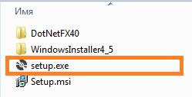

  - В окне начала установки нажмите «Далее».

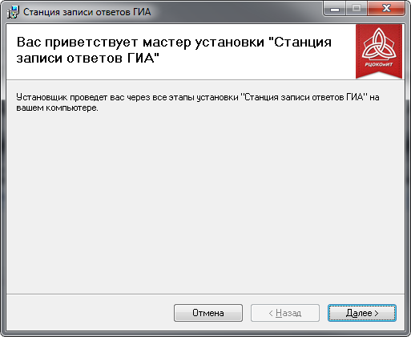

  - На экране выбора папки для установки и следующем экране подтверждения параметров также нажмите «Далее».

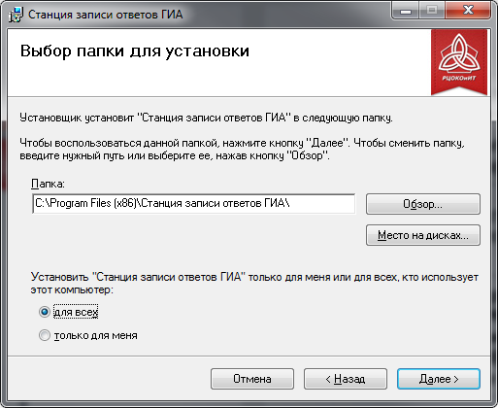

Для комфортной работы участников и организаторов рекомендуется отключить переход в спящий режим и блокировку компьютера.

Если в качестве рабочих станций используются ноутбуки, заранее настройте комфортное значение яркости экрана (рекомендуется не задавать крайние значения: минимальное или максимальное).

При установке Станции записи ответов на ПК также будет установлен набор программного обеспечения GhostScript версии 9.18 для работы с преобразованием pdf документов. Не удаляйте данное ПО, так как оно необходимо для работы станции записи.
  - После окончания установки на рабочем столе будет создан ярлык «Станция записи ответов ДР», а в меню «Пуск» соответствующая появится папка.

- Подготовка и проверка работоспособности
Станции записи ответов ДР
  - На каждом рабочем месте участника ДР во всех аудиториях проведения и на резервном ПК после завершения установки Станции записи ответов ДР проведите проверку ее работоспособности. Для этого выполните следующие действия:
    - Еще раз проверьте необходимое техническое оснащение:
- наличие подключенной гарнитуры;
- наличие внешнего интерфейса USB;
- отсутствие действующих сетевых подключений (включая Wi-Fi соединения).
    - Запустите Станцию записи ответов ДР, щелкнув по её ярлыку на рабочем столе либо в меню «Пуск» > «Программы» > «Станция записи ответов ДР» > « Станция записи ответов ДР».
    - В окне запроса пароля технического специалиста введите пароль «12345678» (без кавычек).

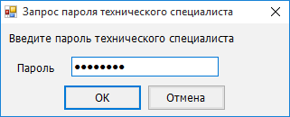

    - В меню выбора экзаменов нажмите кнопку «Новый экзамен»

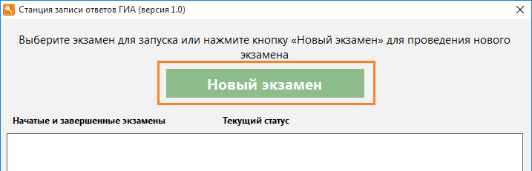

    - В окне «Информация об аудитории» введите:
- код региона – 78 (Санкт-Петербург);
- код ОО – код вашего ОО;
- № аудитории – Номер аудитории согласно кодификатору, полученному у ответственного лица в районе либо в РЦОИ вместе с дистрибутивом;
- ряд и место в аудитории – Выберите номер ряда и места, на котором установлена рабочая станция. При нестандартной схеме установке парт в кабинете выбирайте Номер ряда – 1, Номер места – Порядковый номер компьютера в аудитории. Внимательно следите за тем, чтобы в пределах одной аудитории случайно не внести несколько раз одну и ту же комбинацию ряда и места на разных Станциях записи.
- этап – этап проведения ДР (выбрать «Дополнительный»);
- предмет – Иностранный язык, экзамен по которому будет приниматься за данной станцией,
- дату ДР.
После заполнения всех полей нажмите Кнопку «Продолжить».

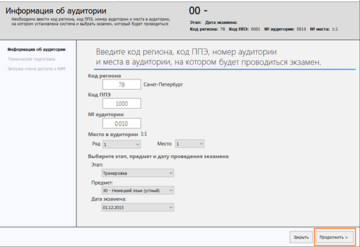

    - На экране подготовки и проверки станции записи выполните следующие действия:
- проверьте правильность установки системного времени

- выберите драйвер аудиоустройства и устройство для записи – подключенную гарнитуру;

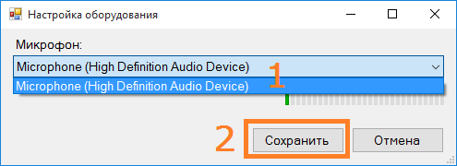

- проведите тестовую аудиозапись и проверьте её качество, следуя инструкциям на экране;

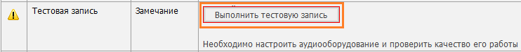

На записи тестового сообщения при средних настройках громкости воспроизведения:
- должны быть отчетливо слышны и различимы все слова;
- фоновый шум должен отсутствовать.

- просмотрите тестовый КИМ;

- проверьте корректность отображения всех страниц демонстрационного варианта КИМ на мониторе рабочего места.

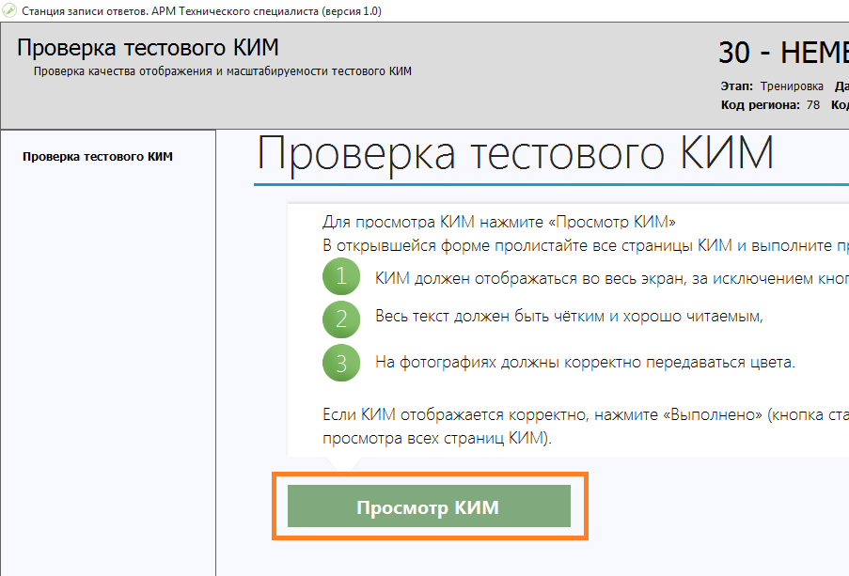

Основными критериями качества отображения страниц демонстрационного варианта КИМ являются:
- отображение КИМ на весь экран, за исключением кнопок навигации,
- четкое отображение и читаемость текста,
- корректная передача цветов на фотографиях.

- Формирование отчетов с кодом активации ДР
и паспорта станции
  - Формирование отчета с кодом активации ДР
    - Код активации вводится организатором в аудитории на Станции записи ответов ДР для инициализации процесса сдачи ДР каждым участником.
    - Сформируйте отчет с кодом активации ДР для ответственного организатора в соответствующей аудитории проведения.

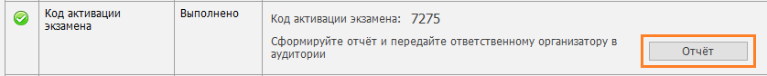

Укажите папку, куда программа сохранит картинку-отчёт с кодом активации ДР.

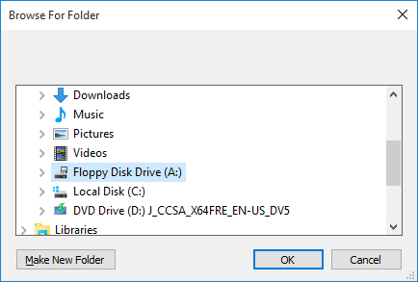

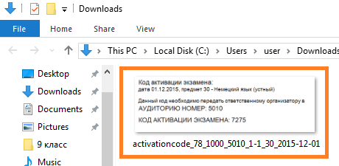

    - Отчёты из всех аудиторий проведения следует перенести на флэш-носителе на рабочую станцию с принтером, распечатать и выдать в день ДР ответственным организаторам в аудитории.
При наличии подключенного к станции принтера отчет с кодом активации можно распечатать напрямую со станции записи.

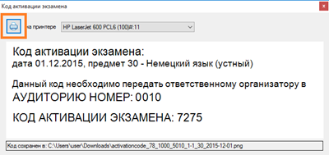

  - Формирование Паспорта станции записи ответов ДР
    - По окончании всех проверок заполните и сохраните паспорт Станции записи. Сохраненный файл паспорта перенесите на флэш-носителе на рабочую станцию Штаба ОО. Впоследствии паспорта станций в электронном виде передаются по запросу в РЦОИ.

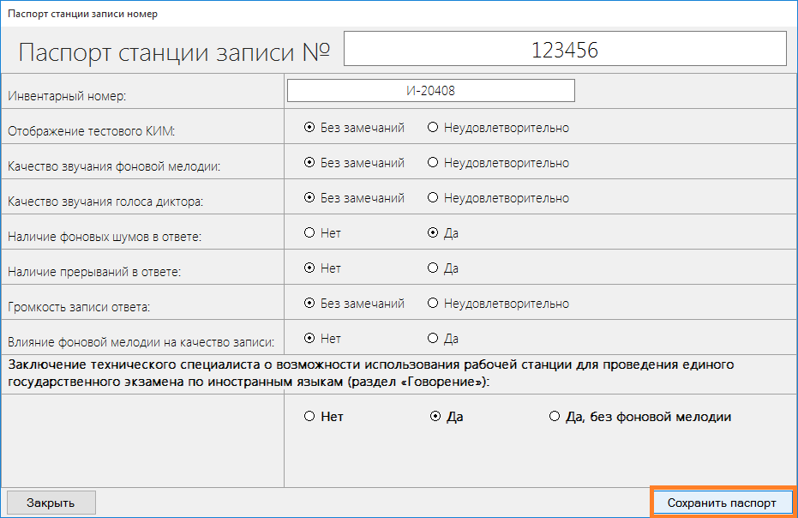

Приложение 3. Действия технического специалиста при возникновении нештатных ситуаций
- Скачивание ключа доступа к КИМ не начинается
Данная ситуация может возникнуть, когда в окне браузера на компьютере Штаба по каким-либо причинам недоступен сайт http://key.ege.spb.ru. Убедитесь, что у рабочей станции есть доступ к IP-адресу и сервисам сайта, на котором размещен ключ доступа к КИМ.
Если при переходе по указанному адресу в окне браузера появляется сообщение о недоступности сайта, проверьте настройки брандмауэра Windows и других сетевых экранов, использующихся на рабочей станции, IP-адрес 95.161.28.4 должен быть доступен. Для проверки выполните следующие действия:
- запустите сеанс Командной строки Windows, для этого:
- перейдите в меню «Пуск» - «Программы» - «Стандартные» - «Командная строка»,
- либо перейдите в «Пуск» - «Выполнить» - впишите в появившемся окне «cmd» (без кавычек) и нажмите «Enter»,
- либо нажмите сочетание клавиш <Win>+<R> - впишите в появившемся окне «cmd» (без кавычек) и нажмите «Enter»
- в появившемся окне наберите команду «ping key.ege.spb.ru» (без кавычек) и нажмите «Enter».
- В случае наличия связи с сервером ключей РЦОИ в окне командной строки должны начать появляться сообщения вида
Ответ от 95.161.28.4: число байт=32 время=3мс TTL=63
Ответ от 95.161.28.4: число байт=32 время=1мс TTL=63
Если не удается подключиться ни к одному интернет-сайту, используйте USB модем для обеспечения резервного канала связи с Интернет.
При невозможности установить соединение с сервером http://key.ege.spb.ru, но доступности других сайтов сети Интернет в день ДР, для получения ключа доступа к КИМ обратитесь к районному координатору либо в РЦОИ по телефону горячей линии 576-34-40.

- Рабочая станция в штабе ОО «не видит» диск с электронными КИМ
Убедитесь в работоспособности используемого привода для чтения компакт-дисков. Попробуйте прочитать заведомо корректный компакт-диск.
Если привод для чтения компакт-дисков не работоспособен, т.е. не читает заведомо корректный компакт-диск, используйте резервный внешний привод для чтения компакт-дисков.
Рассмотрите рабочую поверхность компакт-диска с КИМ. Если на ней видны следы загрязнения – аккуратно протрите диск мягкой чистой салфеткой либо тканью. Попробуйте скопировать КИМ с диска ещё раз. Если привод для чтения компакт-дисков работоспособен, но компакт-диск не читается (то есть диск поврежден), необходимо воспользоваться резервным компакт-диском.

- Невозможно расшифровать КИМ
Данное сообщение об ошибке может появиться на этапе расшифровки КИМ.
Убедитесь, что вы используете корректный ключ доступа к КИМ (имя файла ключа должно содержать корректную дату ДР).
Ключ доступа к КИМ можно заменить средствами Станции записи ответов, нажав на ссылку «Изменить настройки» в нижней левой части экрана.

- Отсутствует информация о коде активации ДР
В случае потери информации о коде активации ДР на данной рабочей станции, необходимо:
- выбрать ссылку «Забыли код активации?» рядом с полем Код активации;

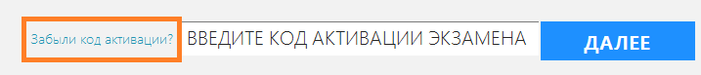

- в открывшемся окне ввести пароль технического специалиста;
- сообщить организатору в аудитории код активации.

- Невозможно выполнить аудиозапись номера КИМ надлежащего качества
Запись номера КИМ не производится, слова на записи неразличимы или на ней присутствует посторонний фоновый шум. Для устранения неполадок следует:
- проверить подключение гарнитуры к рабочей станции (штекер плотно вставлен в разъём станции и разъём для подключения выбран правильно);
- убедиться, что возникшая проблема не связана с громкостью воспроизведения:
- проверить настройки воспроизведения звука в операционной системе (звук на гарнитуре не отключен, не задана минимальная громкость воспроизведения);
- если на гарнитуре есть регулятор громкости, убедиться, что громкость на нем не выставлена на минимум;
- проверить, что настройки аудиозаписи на рабочей станции заданы корректно:
- проверить настройки записи звука в операционной системе (микрофон гарнитуры не отключен, не задан минимальный уровень записи);
- если на гарнитуре есть кнопка выключения микрофона, нужно убедиться, что микрофон включен;
- проверить работоспособность гарнитуры, выполнив запись звука стандартными средствами звукозаписи операционной системы:
- если проверка выполнена успешно, значит в настройках аудиозаписи Станции записи ответов ДР некорректно выбраны драйвер и/или микрофон, используемые Станцией;
- Для изменения настроек нажмите на ссылку «Изменить настройки» на этапе записи номера КИМ;
- если проверка не выполнена успешно – замените используемую гарнитуру на резервную и проведите запись звука стандартными средствами звукозаписи операционной системы с новой гарнитурой.
Если устранить технические неполадки на рабочей станции в приемлемый срок не удается и ее дальнейшее использование для проведения экзаменов невозможно, воспользуйтесь резервной рабочей станцией.
- Аудиозапись ответов не выполнена или выполнена некачественно
При прослушивании аудиозаписей ответов звук отсутствует или слова на записи неразличимы. Для устранения неполадок следует:
- проверить подключение гарнитуры к рабочей станции (штекер плотно вставлен в разъём станции и разъём для подключения выбран правильно);
- убедиться, что возникшая проблема не связана с громкостью воспроизведения:
- проверить настройки воспроизведения звука в операционной системе (звук на гарнитуре не отключен, не задана минимальная громкость воспроизведения);
- если на гарнитуре есть регулятор громкости, убедиться, что громкость на нем не выставлена на минимум;
- убедиться, что возникшая проблема может быть решена изменением настроек аудиозаписи или заменой аудиогарнитуры и данная рабочая станция может быть использована следующим участником ДР:
- проверить, что настройки аудиозаписи на рабочей станции заданы корректно:
- проверить настройки записи звука в операционной системе (микрофон гарнитуры не отключен, не задан минимальный уровень записи),
- если на гарнитуре есть кнопка выключения микрофона, нужно убедиться, что микрофон включен,
- проверить работоспособность гарнитуры, выполнив запись звука стандартными средствами звукозаписи операционной системы:
если проверка выполнена успешно, значит в настройках аудиозаписи Станции записи ответов ДР некорректно выбраны драйвер и/или микрофон, используемые Станцией.
Для изменения настроек аудиозаписи Станции в ходе сдачи ДР следующего участника вы можете нажать на ссылку «Изменить настройки» на этапе записи номера КИМ,
если проверка не выполнена успешно – замените используемую гарнитуру на резервную и проведите запись звука стандартными средствами звукозаписи операционной системы с новой гарнитурой.
Если устранить технические неполадки на рабочей станции в приемлемый срок не удается и ее дальнейшее использование для проведения экзаменов невозможно, то воспользуйтесь резервной рабочей станцией.

- Участник не смог закончить сдачу ДР по причине технического сбоя на Станции записи ответов ДР
В случае если в процессе сдачи ДР участником произошел технический сбой (завершилась работа Станции записи ответов, выключился компьютер), восстановите работоспособность Станции записи ответов, при необходимости используйте резервную рабочую станцию.

- Экзамен на Станции записи ответов ДР был завершен техническим специалистом ошибочно (досрочно)
В случае если экзамен на Станции записи ответов ДР был завершен техническим специалистом ошибочно (досрочно), используйте резервную рабочую станцию.

Рекомендации по техническому оснащению ОО для проведения ДР по иностранному языку с включенным разделом «Говорение»

Общие требования к местам сдачи ДР
Ключевым требованием к аудиториям проведения является изолированность друг от друга мест сдачи ДР, которая достигается за счёт расположения рабочих мест, дополнительного специального оборудования (перегородок между местами) и качественного аудиооборудования (гарнитур).
Достаточная аудиоизолированность мест сдачи ДР означает:
- участники не слышат ответов друг друга, один участник не мешает готовиться и отвечать другому участнику в аудитории,
- микрофон записывает ответ только «своего» участника, т.е. ответы других участников и прочие посторонние шумы не должны быть слышны на записи,
- при сдаче ДР (работе на компьютере) в периферийное поле зрения участника не должны попадать другие рабочие места, перемещения по аудитории других участников, организаторов и т.п.
Далее в документе рассматриваются возможные конфигурации аудиторий проведения и требования к аудиооборудованию (гарнитурам).
Дополнительно документ содержит требования к организации аудиторий ожидания и техническому оснащению ОО.

Конфигурация аудиторий проведения ДР

Типы аудиторий проведения
В общем случае для проведения ДР рекомендуется использоваться следующие типы аудиторий проведения ДР:
- Тип 1. Обычные кабинеты с одним рабочим местом.
- Тип 2. Лингафонные кабинеты, с «условно» большим количеством мест: от 10 до 20 и более.
- Тип 3. Обычные кабинеты с несколькими рабочими местами, не более четырёх.

Какой тип аудитории выбрать?
Далее отдельно рассматриваются достоинства и недостатки каждого типа аудиторий.
Тип 1. Обычные кабинеты с одним рабочим местом.
Идеальным, с точки зрения комфорта участника является аудитория с одним рабочим местом, т.е. первый тип аудиторий.
Но такая конфигурация влечёт значительные дополнительные организационные нагрузки:
- значительно увеличивается количество организаторов в аудиториях,
- увеличивается время ожидания к экзамену, инициации и завершения ДР (техническому специалисту необходимо обойти больше аудиторий, либо необходимо увеличить количество этих специалистов),
Единственный плюс - минимальные требования к качеству аудиогарнитуры (см. раздел 3.2. Спецификация простых гарнитур).
Тип 2. Лингафонные кабинеты
Лингафонные кабинеты являются следующими по удобству для участников в том случае, если они действительно имеют всё необходимое оборудование высокого качества. При использовании лингафонных кабинетов значительно упрощается и уменьшается организационная нагрузка на сотрудников ОО, кроме организаторов в аудитории проведения, которым приходится следить за большим количеством участников.
Тип 3. Обычные кабинеты с несколькими рабочими местами
Данный тип аудиторий предъявляет максимальные требования к качеству аудиогарнитур и требует значительной «перестройки» учебного класса, возможно несовместимой с обычным учебным процессом.

Конфигурация аудиторий первого типа: с одним местом
Аудитории первого типа могут быть любого размера (рекомендуется использовать аудитории минимального размера) и позволяют использовать аудиооборудование минимального класса.
Рабочее место участника может быть организовано в любом месте аудитории. В качестве рекомендаций можно указать следующие:
- организация места участника в дальнем углу последнего ряда, лицом «в кабинет»;
- организация места таким образом, чтобы в кабинете можно было проводить занятия без демонтажа подготовленного и настроенного рабочего места (чтобы данный кабинет можно было использовать на других ДР).

Конфигурации аудиторий второго типа: лингафонные кабинеты
Предполагается, что лингафонные кабинеты имеют высококлассное аудиооборудование необходимого качества (см. раздел 3.1. Спецификация лингафонных гарнитур) и специальное оснащение (звукоизолирующие перегородки и т.п.), обеспечивающие необходимый уровень изоляции рабочих мест участников ДР (см. раздел 1).
Если лингафонный кабинет удовлетворяет всем приведённым выше требованиям, то никаких ограничений на количество и расположение рабочих мест участников ДР не накладывается.
Если же кабинет называется лингафонным условно (например, так как в нём есть наушники и проводится аудирование) и не обладает всеми указанными выше качествами, то его следует рассматривать как аудиторию третьего типа, с несколькими (до 3-х, 4-х) местами сдачи ДР.

Конфигурации аудиторий третьего типа: с 3-4 местами сдачи
Аудитории третьего типа должны быть большими кабинетами, рассчитанными на обучение минимум 25-30 учеников. Такие аудитории рекомендуется использовать с использованием высококлассного аудиооборудования (см. раздел 3.1. Спецификация лингафонных гарнитур).
Основные требования к расположению мест сдачи ДР:
- места сдачи должны быть максимально удалены друг от друга, т.е. для каждого участника все его соседи должны быть максимально удалены от него (громкость внешнего звука обратно пропорциональна),
- участники должны сидеть спиной друг к другу,
- участники должны сидеть спиной к входной двери, в крайнем случае боком.

Примеры расположения мест в аудитории
На следующем рисунке приведён примерный вариант типового учебного класса.
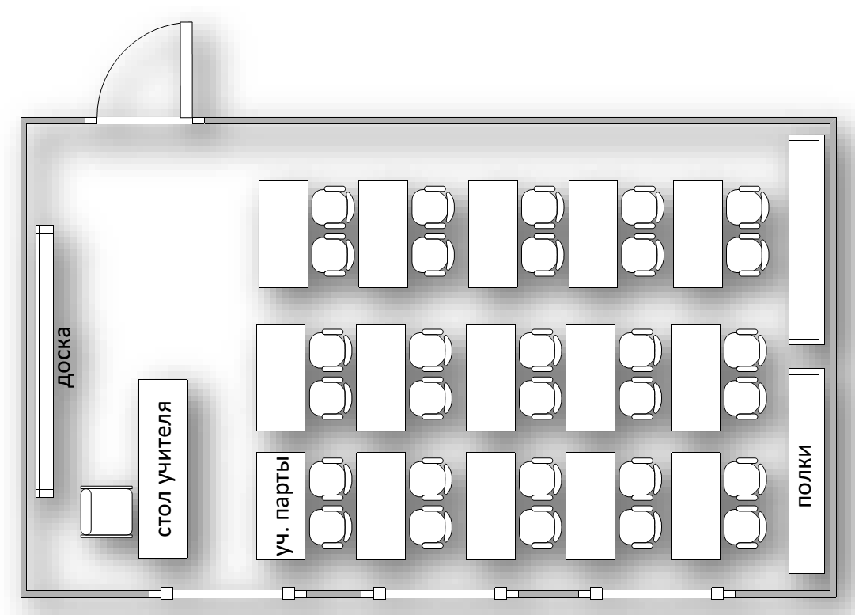
Рис. 1 Пример типового ученого класса

На следующем рисунке приведена рекомендуемая схема расположения четырёх мест участников в типовом учебном классе (рядом с местом приведена его рекомендуемая нумерация в Станции записи ответов ДР в формате [<№ ряда>-<№ места>]).

Обратите внимание:
Рассадка четырёх участников по углам не является оптимальной для прямоугольных классов, т.к. участники возле короткой стены будут сидеть слишком близко друг к другу.
Общее правило для прямоугольных классов: участников необходимо сажать вдоль длинных стен в шахматном порядке с максимальным равномерным шагом.

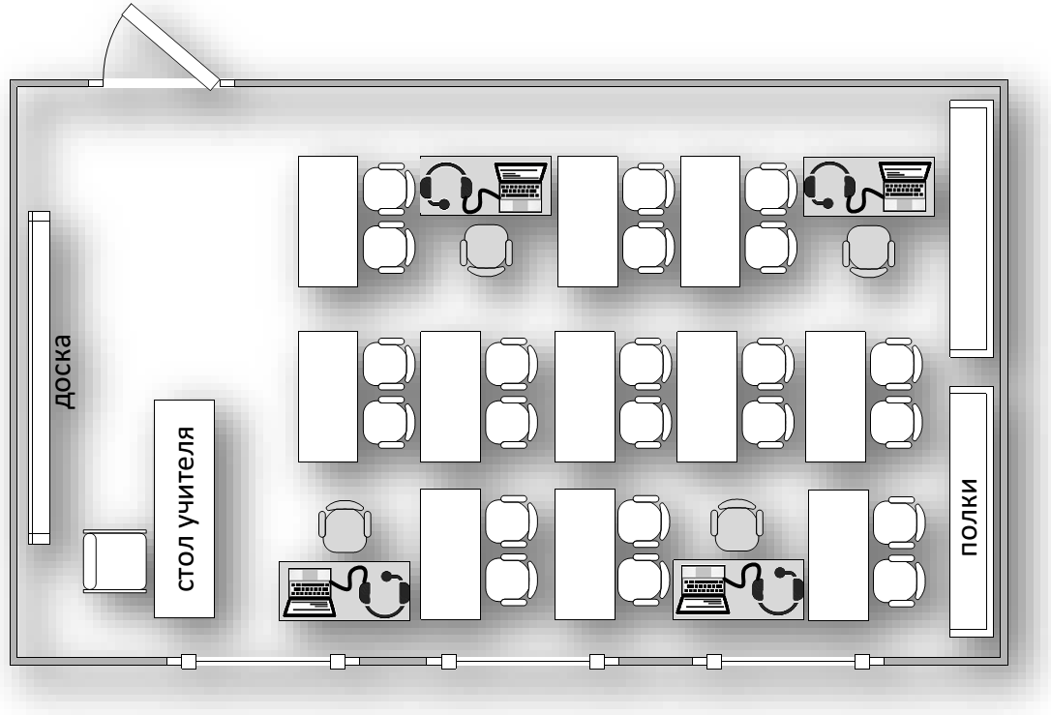
[1-1]
[1-2]
[2-1]
[2-2]
Рис. 2 Пример распределения четырёх мест сдачи ДР в учебном классе.

На следующем рисунке приведена рекомендуемая схема расположения трёх мест участников в типовом учебном классе, места для устного ДР выделены (рядом с местом приведена его рекомендуемая нумерация в Станции записи ответов ДР в формате [<№ ряда>-<№ места>]).
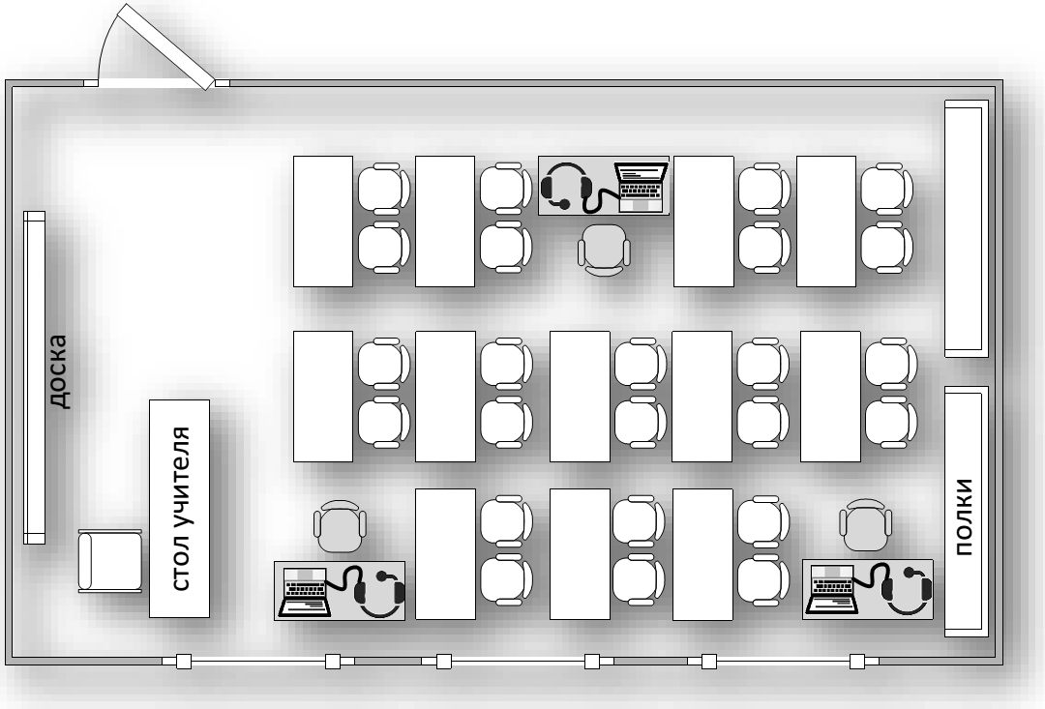
[1-1]
[2-1]
[2-2]
Рис. 4 Пример распределения трёх мест сдачи ДР в учебном классе.

На следующем рисунке приведена рекомендуемая схема расположения двух мест участников в типовом учебном классе, места для устного ДР выделены (рядом с местом приведена его рекомендуемая нумерация в Станции записи ответов ДР в формате [<№ ряда>-<№ места>]).
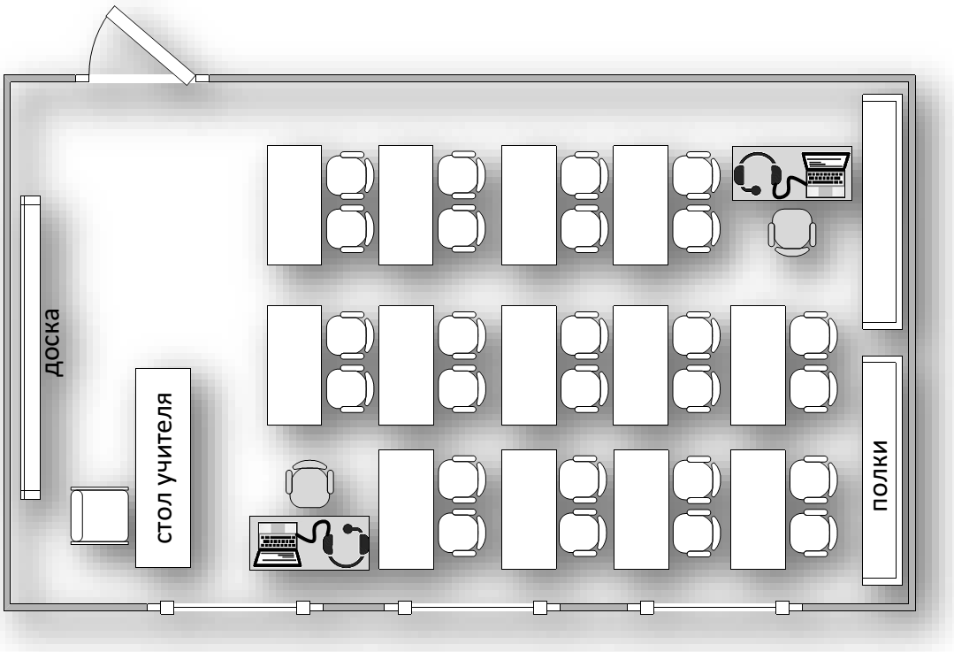
[1-1]
[2-1]
Рис. 5 Пример распределения двух мест сдачи ДР в учебном классе.

Максимальное количество участников в одной аудитории
Ключевым критерием при выборе обычных кабинетов и определения количества участников в них является минимально допустимое расстояние между участниками. Т.е. в большие кабинеты рекомендуется распределять больше детей, а в маленькие – меньше.
В таблице приведены примеры максимального расчетного расстояния между четырьмя точками в зависимости от размера типового учебного класса, при условии применения правила шахматного распределения участников вдоль длинных стен (см. предыдущий раздел).
Параметры кабинета | Максимальное расчетное расстояние
Три ряда парт, 8 х 6,5 метров, 52 кв. м | 7 метров
Три ряда парт, 9 х 6 метров, 54 кв. м | 6,7 метра
Два ряда парт, 13х4 метра, 52 кв. м. | 5,9 метра
Таким образом, для больших кабинетов, различной пропорции по длине и ширине, рассчитанных на обучение до 25 учеников (площадь свыше 50 кв. м., т.е. 2-2,5 кв. метра на ученика) можно принять, что с учётом наличия мебели, расположения парт и т.п. рекомендуется обеспечить расстояние между двумя участниками не менее пяти метров.
Для справки:
Увеличение расстояния от источника звука в два раза даёт снижение громкости в 6 Дб. Например, если громкость обычного разговора принять в 60 Дб на расстоянии 1 метр, то на расстоянии 5 метров его громкость составит: 46 Дб. На расстоянии 5 метров, громкость всех звуков на 14 Дб меньше, чем на расстоянии 1 метр.

Конфигурация аудиогарнитур
Ключевым требованием к аудиогарнитурам является максимальная изоляция участника от внешних звуков и исключение записи посторонних звуков.
Условно поделим аудиогарнитуры на два класса:
- Тип 1. «Лингафонные». Высококлассные гарнитуры с направленным микрофоном и высоким уровнем шумоподавления. Обеспечивают качественное проведение ДР одновременно для нескольких участников в одной аудитории.
- Тип 2. «Простые». Гарнитуры с минимальными требованиями рекомендованы для использования в кабинетах с одним рабочим местом.

Важно!
На экзамене допустимо использовать только гарнитуры, имеющие микрофон с подвижным креплением (не на проводе).
Использование микрофонов ноутбуков, отдельных микрофонов и микрофонов на проводе категорически запрещено.

Спецификация лингафонных гарнитур
В следующей таблице приведены критические, с точки зрения качества записи ответов, технические требования к лингафонным гарнитурам.
Показатель | Ед. измерения | Рекомендованные значения
Тип |  | Гарнитура, микрофон с подвижным креплением (не «на проводе»)
Тип динамиков |  | Закрытого типа  Жёсткая замкнутая (без отверстий) внешняя крышка динамиков
Ушные подушки наушников (амбушюры) |  | Мягкие, изолирующие, полностью покрывающие ухо
Система активного шумоподавления |  | Да
Чувствительность микрофона* | Дб | не более -60 Дб
Направленность микрофона |  | однонаправленный
Длина кабеля | метр | не менее 2 м
Тип крепления |  | Мягкое оголовье с возможностью регулировки размера

* Чем выше чувствительность микрофона, тем сильнее слышны на записи посторонние шумы.

Для справки:
В качестве примера производителей, специализирующихся на производстве высококлассного аудиооборудования, можно привести следующих вендоров: KOSS, Phillips, BOSE, Beats, Sennheiser, Audio-Technica, Sanako, Creative, Panasonic, Sony.
Указанные сведения носят исключительно справочный характер. Окончательное решение по выбору производителя гарнитур остается за органами исполнительной власти субъектов Российской Федерации, осуществляющих государственное управление в сфере образования.

Спецификация простых гарнитур
В следующей таблице приведены технические требования к простым гарнитурам.

Показатель | Ед. измерения | Рекомендованные значения
Тип |  | Гарнитура, микрофон с подвижным креплением (не «на проводе»)
Тип динамиков |  | Полузакрытого типа
Ушные подушки наушников (амбушюры) |  | Мягкие
Система активного шумоподавления |  | Нет
Чувствительность микрофона* | Дб | не более -60Дб
Направленность микрофона |  | нет
Длина кабеля | метр | не менее 2 м
Тип крепления |  | Мягкое оголовье с возможностью регулировки размера

* Чем выше чувствительность микрофона, тем сильнее слышны на записи посторонние шумы.

Для справки:
Для данного типа гарнитур выбор производителя не имеет значения.
Основное требование – соблюдение формальных технических требований.

Требования к подготовке и оснащению аудиторий

Аудитория проведения
На рабочих местах участников в аудиториях проведения до начала ДР должно быть установлено следующее оборудование:
Компонент | Количество | Конфигурация
Рабочая станция участника ДР | не более 4-х на одну аудиторию проведения, за исключением лингафонных кабинетов (+ одна резервная на 5 аудиторий проведения) | Операционные системы: Windows XP SP3 / 7 / 8 / 8.1 / 10 платформы: x86, x64.  Процессор:  - минимальная конфигурация: одноядерный, минимальная частота 3,0 ГГц,  - рекомендуемая конфигурация: двухъядерный, минимальная частота 2,5 ГГц.  Оперативная память:  - минимальный объём: 1 ГБайт,  - рекомендуемый объём: 2 ГБайт.  Свободное дисковое пространство: от 10 Гбайт.  Внешний интерфейс: USB 2.0 и выше, рекомендуется USB не менее двух свободных.  Манипулятор «мышь».  Клавиатура.  Видеокарта и монитор:  Разрешение не менее 1024px по горизонтали и не менее 768px по вертикали. Рекомендуемое разрешение: 1280x1024.
Аудио- оборудование | на каждую рабочую станцию  участника ДР (+ одна  на аудиторию проведения,  используется для инструктажа участников) | Минимальные требования (простые гарнитуры*):  Тип: гарнитура, микрофон с подвижным креплением (не «на проводе»).  Тип динамиков: полузакрытого типа.  Ушные подушки наушников (амбушюры): мягкие.  Система активного шумоподавления: нет.  Чувствительность микрофона: не более –60Дб (т.е. число чувствительности должно быть меньше 60).  Направленность микрофона: нет.  Длина кабеля: не менее 2 м.  Тип крепления: мягкое оголовье с возможностью регулировки размера.  Рекомендуемые (лингафонные гарнитуры**)  Тип: гарнитура, микрофон с подвижным креплением (не «на проводе»).  Тип динамиков: закрытого типа с жёсткой замкнутой (без отверстий) внешней крышкой динамиков.  Ушные подушки наушников (амбушюры): мягкие, изолирующие, полностью покрывающие ухо.  Система активного шумоподавления: да.  Чувствительность микрофона: не более -60 Дб (т.е. число чувствительности должно быть меньше 60).  Направленность микрофона: однонаправленный.  Длина кабеля: не менее 2 м.  Тип крепления: мягкое оголовье с возможностью регулировки размера.  * - простые гарнитуры могут использоваться при проведении ДР в случае размещения одного участника в аудитории проведения  ** - лингафонные гарнитуры должны использоваться при проведении ДР в случае размещения более одного участника в аудитории проведения

Важно!
Если в аудитории в один день проводятся экзамены по разным языкам, то на каждом рабочем месте должны быть установлены таблички с названием языка, экзамен по которому будет сдавать на данной рабочей станции (предмет указан наверху на странице станции записи).

Штаб ОО
В следующей таблице приведены требования к техническому оснащению штаба ОО и ОО в целом.
Компонент | Количество | Конфигурация
Принтер | 1 | Формат: не менее А4.  Тип печати: черно-белая.
Рабочая станция в штабе ОО | 1 | Операционные системы:  Windows XP SP3 / Vista / 7 / 8 / 8.1 / 10 платформы: x86, x64.  Внешний интерфейс: USB 2.0 и выше, рекомендуется не менее двух свободных портов.  Наличие стабильного канала связи с выходом в Интернет.  Наличие привода для чтения компакт-дисков (CD-ROM)  Дополнительных специальных требований к рабочей станции не предъявляется.
Флэш-носители | не менее одного на ОО (рекомендуется один на технического специалиста) | Флэш-носители используются для переноса ключа доступа к электронным КИМ и самих КИМ из штаба ОО в аудитории, а также для доставки аудиозаписей ответов участников из ОО в РЦОИ.  Суммарный объем всех флэш-носителей, на которых предполагается передавать аудиозаписи ответов из ОО в РЦОИ, должен быть не менее 10 Гб.  Объём свободного места на носителе определяется из следующего расчёта: 1 минута записи = 1Мб  На одно рабочее место с 4 участниками понадобится: 4 * 10 мин. (длительность ДР участника) + 120 мин (длительность потоковой записи) = 160 Мб.  На одну аудиторию с 4 местами и 16 участниками понадобится = 640 Мб.  Допускается использовать несколько флэш-носителей, но все они должны быть переданы для загрузки на станцию приёмки.  Запрещено вручную объединять данные с записями ответов участников с разных носителей.
USB модем | 1 | Резервный USB-модем используется в случае возникновения проблем с доступом в информационно-телекоммуникационную сеть «Интернет» по стационарному каналу связи.
Резервная гарнитура | 1 | Используется в случае выхода из строя или неудовлетворительной работы гарнитуры на какой-либо из станций записи.

Инструкция для участника ДР по иностранному языку с включенным разделом «Говорение» для предварительного ознакомления с процедурой выполнения ДР
Инструкция для участников
Уважаемые участники диагностической работы! Завтра вы выполняете устную часть диагностической работы по (назовите соответствующий предмет) в форме ОГЭ.
Во время работы вы должны соблюдать порядок проведения работы.
В день проведения диагностической работы (в период с момента входа в ОО и до окончания выполнения работы запрещается:
иметь при себе средства связи, электронно-вычислительную технику, фото-, аудио- и видеоаппаратуру, справочные материалы, письменные заметки и иные средства хранения и передачи информации;
выносить из аудиторий и ОО материалы на бумажном или электронном носителях, фотографировать материалы;
иметь при себе черновики и пользоваться ими;
пользоваться справочными материалами, кроме тех, которые указаны в тексте КИМ;
перемещаться по ОО во время работы без сопровождения организатора.
Во время проведения диагностической работы запрещается:
делать какие-либо письменные заметки;
пересаживаться, обмениваться любыми материалами и предметами.
В случае нарушения порядка проведения вы будете удалены с диагностической работы.
Ознакомиться с результатами работы вы сможете в своей школе.
Плановая дата ознакомления с результатами: _____________ (назвать дату).
Обращаем ваше внимание, что во время работы вы можете иметь при себе, помимо бланка устной части, только:
документ, удостоверяющий личность;
лекарства и питание (при необходимости);
специальные технические средства (для участников работы с ограниченными возможностями здоровья (ОВЗ), детей-инвалидов, инвалидов).
Организаторы в аудитории проведения раздадут вам именные бланки устной части.
Проверьте правильность заполнения ваших персональных данных на бланке.
Если вы заметили ошибку, сообщите об этом организатору. У стола организатора вы поставите вашу подпись строго внутри окошка «Подпись участника ОГЭ», расположенного в средней части бланка регистрации.
По всем вопросам, связанным с проведением диагностической работы (за исключением вопросов по содержанию КИМ), вы можете обращаться к организаторам в аудитории проведения ДР.

Выполнение работы будет проходить на компьютере в специально оборудованных аудиториях проведения. Для выполнения работы вас будут приглашать в аудитории проведения в соответствии с графиком. До аудитории проведения вас будет сопровождать организатор.
По решению руководителя ОО, участники приглашаются в аудитории проведения с уроков или приходят из дома. Организаторы знакомят участников с графиком и вариантом прихода в аудиторию проведения.
В процессе выполнения работы вы будете самостоятельно работать за компьютером. Задания КИМ будут отображаться на мониторе, либо вы услышите через наушники вопросы от виртуального собеседника, ответы на задания необходимо произносить в микрофон.
Выполнение работы включает пять основных этапов:
- Регистрация: вам необходимо ввести в программу проведения работы номер бланка устной части.
- Запись номера КИМ: вам необходимо произнести в микрофон номер присвоенного КИМ на русском языке.
- Ознакомление с инструкцией по выполнению заданий.
- Подготовка и ответ на задания.
- Прослушивание записанных ответов.
В аудиторию проведения вы должны взять с собой документ, удостоверяющий личность.
Организаторы раздают участникам Краткую инструкцию по работе с программным обеспечением при выполнении работы.
Вы получили Краткую инструкцию по работе с программным обеспечением при выполнении работы. Ознакомьтесь с нею.
Предоставить участникам время для ознакомления с инструкцией.
В случае плохого самочувствия во время выполнения ДР незамедлительно обращайтесь к организаторам. Напоминаем, что по состоянию здоровья и заключению медицинского работника вы можете досрочно завершить выполнение работы.
Инструктаж закончен.
Желаем удачи!

Инструкция для участника ДР, зачитываемая организатором в аудитории проведения перед началом выполнения ДР каждой группы участников по иностранному языку
с включенным разделом «Говорение»
После входа в аудиторию каждой группы участников организаторы в аудитории проведения должны:
- выдать участникам именные бланки;
- проконтролировать, что участники поставили подпись в специальном окне на бланке устной части (за столом организатора);
(В случае если участник отказывается ставить личную подпись в бланке, организатор в аудитории ставит в бланке свою подпись);
- распределить участников по рабочим местам в аудитории.
Уважаемые участники диагностической работы, напоминаем Вам основные правила выполнения устной части работы.
Выполнение работы осуществляется за компьютером.
Общая продолжительность выполнения работы составляет 15 минут: около двух минут отводится на подготовку к началу выполнения работы (ввод номера бланка регистрации, запись номера КИМ и ознакомление с инструкцией КИМ) и около 13 минут отводится непосредственно на ознакомление с заданиями КИМ и запись ответов на задания.
После завершения выполнения работы вы можете прослушать свои ответы.
Проверьте, что у вас с собой имеется:
бланк устной части,
документ, удостоверяющий личность.
По окончании работы бланк устной части необходимо сдать организатору.
Перед началом выполнения работы наденьте гарнитуру (наушники с микрофоном), находящуюся на вашем рабочем месте.
Убедитесь, что наушники удобно одеты и плотно прилегают к ушам, микрофон отрегулирован и находится непосредственно перед губами.
При необходимости отрегулируйте гарнитуру по размеру оголовья и положению микрофона.
Наденьте имеющуюся резервную гарнитуру и продемонстрируйте участникам, как регулировать размер оголовья, как правильно должна быть одета гарнитура и расположен микрофон.
По всем вопросам, связанным с проведением диагностической работы (за исключением вопросов по содержанию КИМ), вы можете обращаться к нам.
В случае плохого самочувствия незамедлительно обращайтесь к нам. Напоминаем, что по состоянию здоровья и заключению медицинского работника, присутствующего в данном пункте, вы можете досрочно завершить выполнение работы.
Инструктаж закончен. Перед началом выполнения работы, пожалуйста, успокойтесь, сосредоточьтесь, внимательно прочитайте инструкцию к заданиям КИМ и сами задания.
Можете приступать к работе на станции записи.
Желаем удачи!

Краткая инструкция для участников ДР по иностранным языкам
(устная часть) по использованию станции записи ответов

Основные этапы работы в системе при сдаче экзамена
Процесс сдачи экзамена включает следующие основные этапы:
    - Регистрация
На данном этапе Вам необходимо:
- ввести в систему номер бланка устной части,
- проверить правильность номера бланка устной части и соответствие номеров КИМ на бланке устной части и на экране монитора,
- в случае ошибки, необходимо изменить номер бланка устной части,
- пригласить организатора для активации экзамена.
    - Запись номера КИМ
На данном этапе Вам необходимо:
- произнести в микрофон номер КИМ,
- прослушать сделанную запись,
- в случае плохого качества записи – обратиться к организатору.
    - Выбор фоновой мелодии
На данном этапе Вам предлагается выбрать одну из трёх фоновых мелодий, которая будет проигрываться во время экзамена и поможет заглушить внешний шум. По Вашему желанию Вы можете отказаться от воспроизведения фоновой мелодии.
    - Ознакомление с инструкцией
На данном этапе Вам предлагается ознакомиться с инструкцией по выполнению заданий, отображаемой на экране монитора.
    - Подготовка и ответ на задания
Ответ на каждое задание КИМ состоит из:
- подготовки к ответу, во время которого на экране компьютера отображается задание КИМ,
- ответ, который записывается на цифровое устройство, поэтому ответ на задание надо произносить в микрофон.
- Будьте внимательны: время подготовки и ответа на задания контролируется автоматически.
    - Прослушивание ответов
На данном этапе Вам предлагается прослушать записанные ответы, после чего сдача экзамена завершается.
В случае возникновения любых вопросов, связанных с проведением экзамена (за исключением вопросов по содержанию КИМ), необходимо обратиться к организатору.

- Регистрация
Стартовая страница устной части должна отображаться, когда Вы сядете за рабочее место.

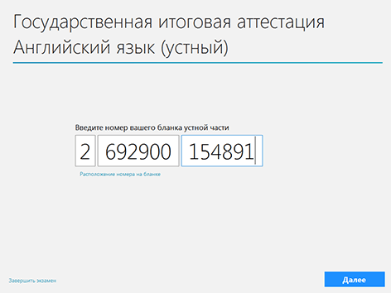
Введите с клавиатуры номер Вашего бланка устной части

Нажмите «Далее»

Проверьте правильность номеров бланка устной части и КИМ

Если Вы ошиблись при вводе, нажмите «Изменить»

Если номера правильные, нажмите «Данные корректны»

После проверки данных пригласите организатора для активации экзамена
2
1
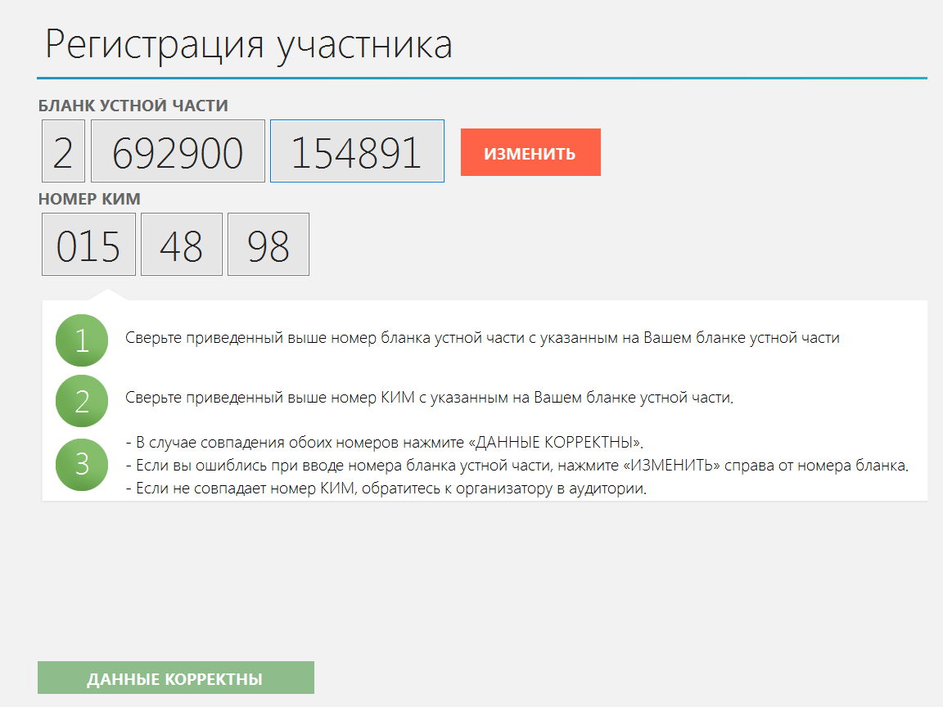
!
5
4
3
- Запись номера КИМ
Переход на страницу записи номера КИМ выполняется после активации экзамена организатором.
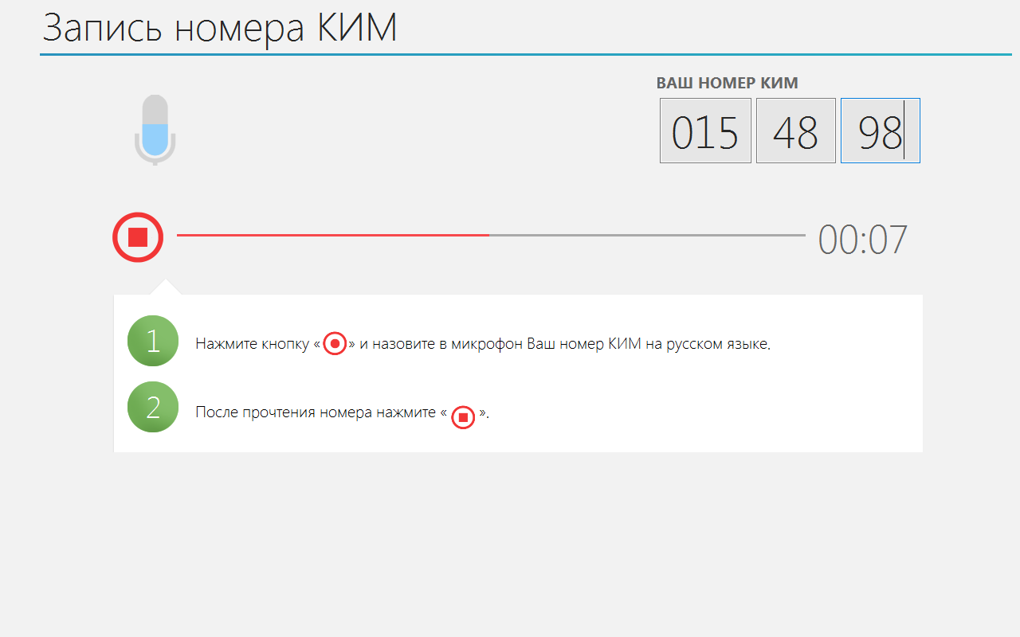
В процессе записи должен отображаться уровень громкости

Следуя инструкциям системы, выполните запись своего номера КИМ

Переход к прослушиванию записи выполняется автоматически

Следуя инструкциям системы, прослушайте записанный номер КИМ

При необходимости выполните повторную запись номера КИМ

Если запись слышна громко и отчетливо, нажмите «Далее»
1
!
!

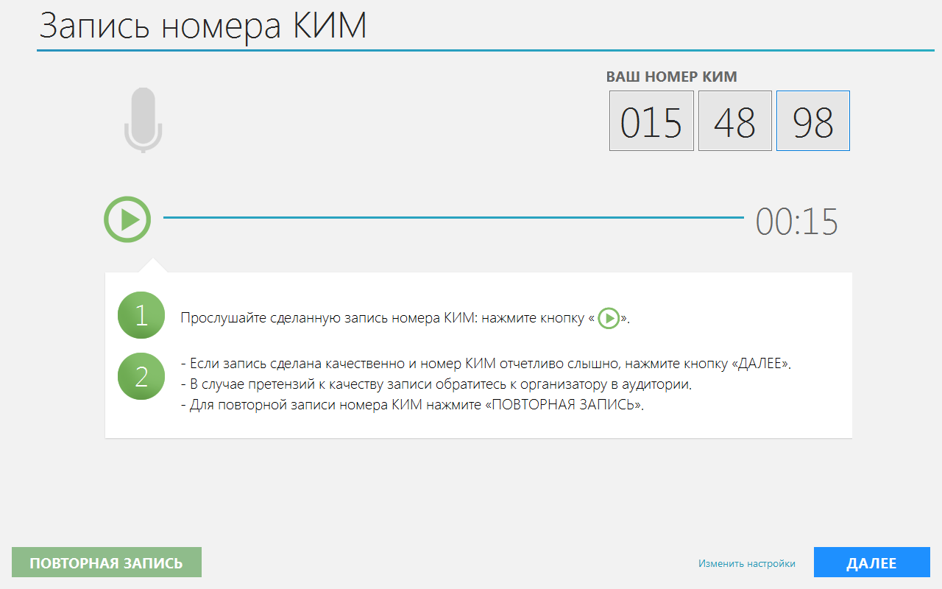
4
3
2
- Выбор фоновой мелодии
Переход на страницу выбора мелодии выполняется после записи номера КИМ.
Фоновая мелодия выбирается, чтобы заглушить внешние шумы

Прослушайте доступные мелодии

При необходимости
измените громкость
фоновой мелодии

Выбрав мелодию,
нажмите «Далее»
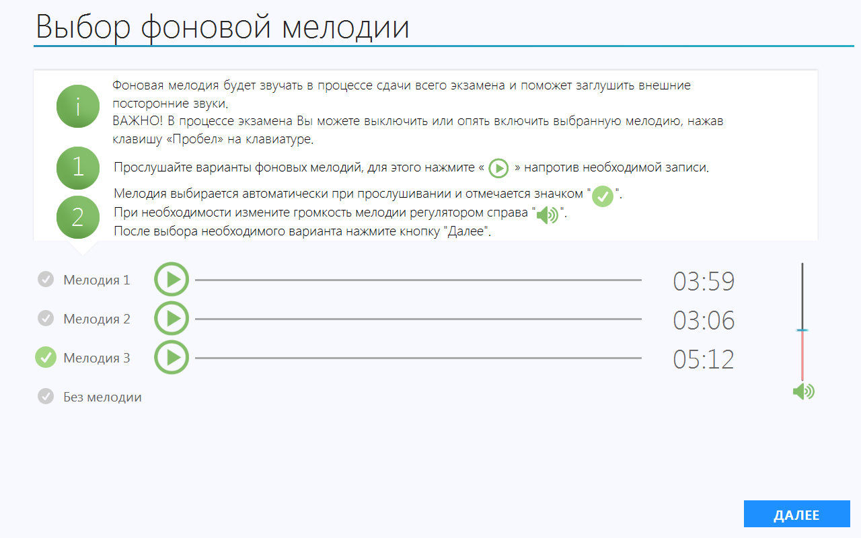
!
1
2
3

- Ознакомление с инструкцией и начало теста
После выбора фоновой мелодии автоматически начинается показ инструкции.
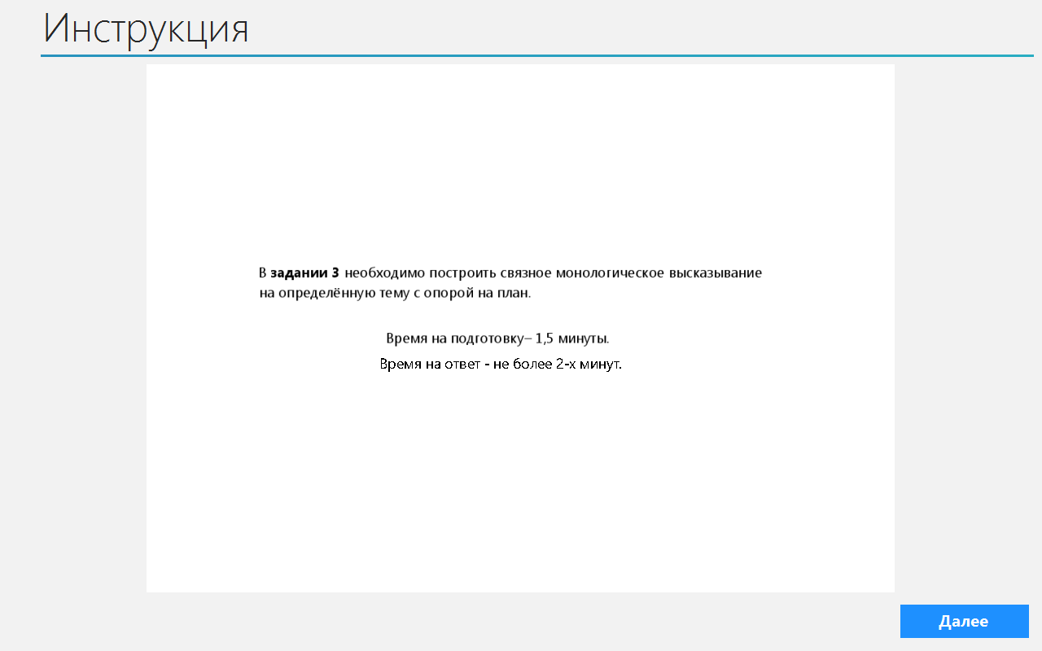
Инструкция содержит сведения о типах заданий и времени подготовки и ответа на них

Страницы инструкции автоматически переключаются через 10 секунд

Для самостоятельного перехода к следующей странице нажмите «Далее»

После нажатия этой кнопки начнётся экзамен
!
1
2

После завершения инструкции открывается страница начала теста.
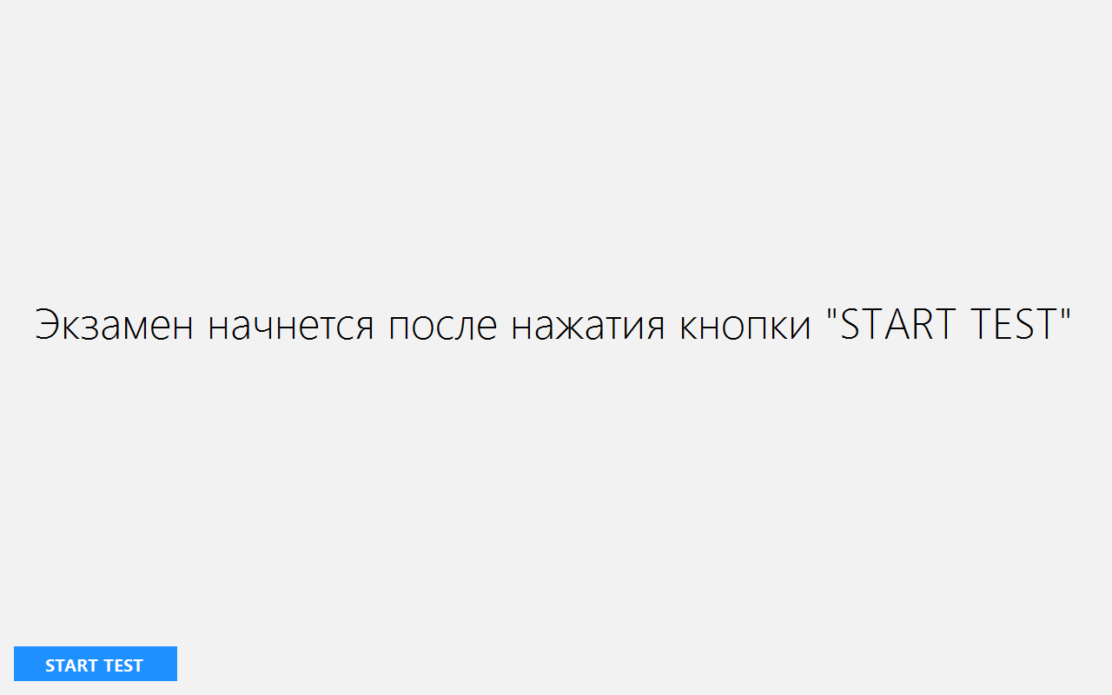
!
- Подготовка и ответ на задания

А. Общий порядок ответа на каждое задание
Предварительная пауза – 5 секунд перед каждым заданием.
Подготовка к ответу – 1,5 минуты на каждое задание.
Предварительная пауза – 5 секунд перед каждым ответом на задание.
Ответ под аудиозапись – от 1,5 до 2 минут на каждое задание.

В. Обратите внимание
Контроль времени подготовки и ответа на задания осуществляется автоматически.
Все подписи в интерфейсе сделаны на языке сдаваемого экзамена.
Листать задания, возвращаться к ответам и заданиям нельзя, задания выводятся строго по порядку.
Для Вашего удобства программа перед каждым заданием и началом каждого ответа выдаёт предупредительное голосовое сообщение на соответствующем языке.

С. Типы заданий
Простые (задания №№ 1 и 3) – состоят из страницы подготовки и страницы ответа.
Задание с несколькими вопросами (задание № 2) – задание содержит несколько вопросов, при ответе на задание вопросы воспроизводятся последовательно, для ответа на каждый отводится по 40 секунд.

Страница «Предварительная пауза перед экзаменом»

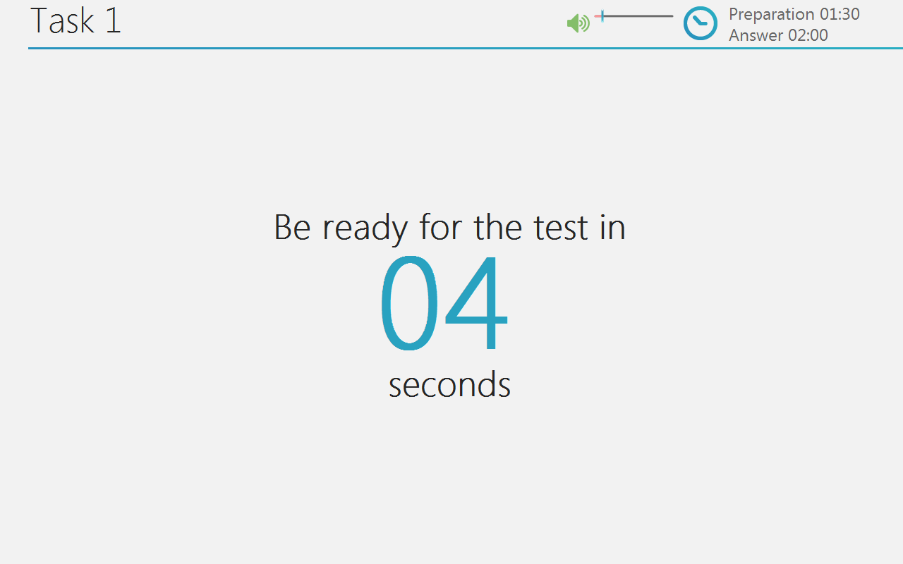
Время на подготовку

Время на ответ

Номер следующего задания

Количество секунд до начала подготовки к ответу на задание

Регулятор громкости фоновой мелодии

Область отображения задания

Время, оставшееся на подготовку к ответу
1
3
2
4

Страница «Подготовка к ответу».

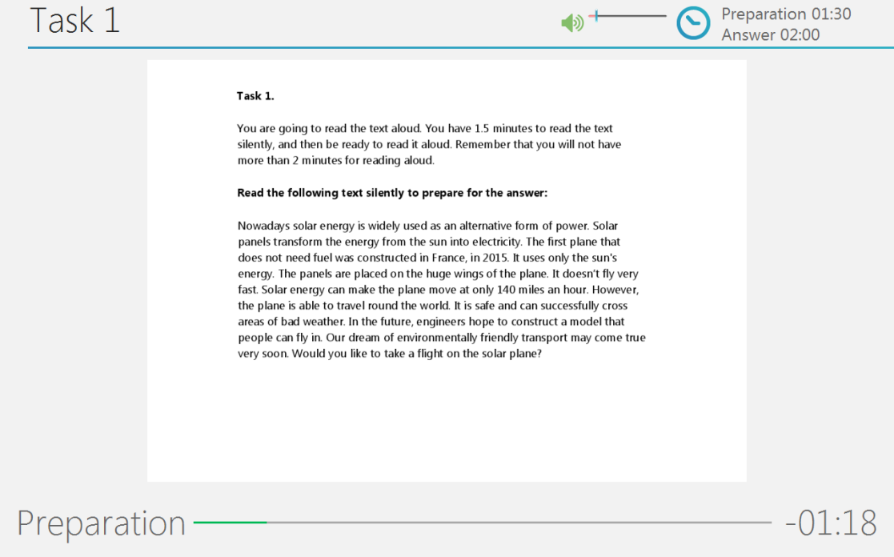
!
5
6

Страница «Предварительная пауза перед ответом на задание»

Количество секунд до начала ответа на задание

Регулятор громкости фоновой мелодии

Область отображения задания

В процессе записи ответа должен отображаться ненулевой уровень громкости

Кнопка досрочного завершения ответа

Время, оставшееся на ответ
7

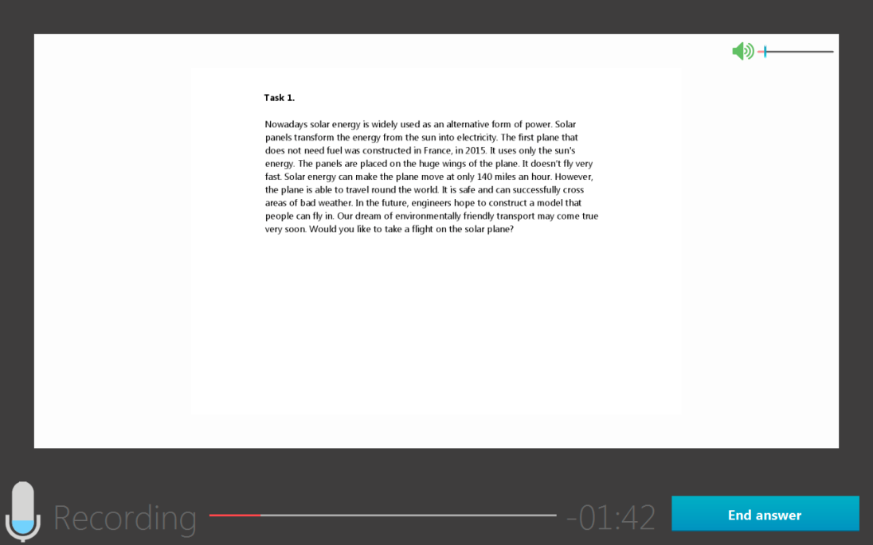
11
11
10

9

8

!

Страница записи ответа задания №2

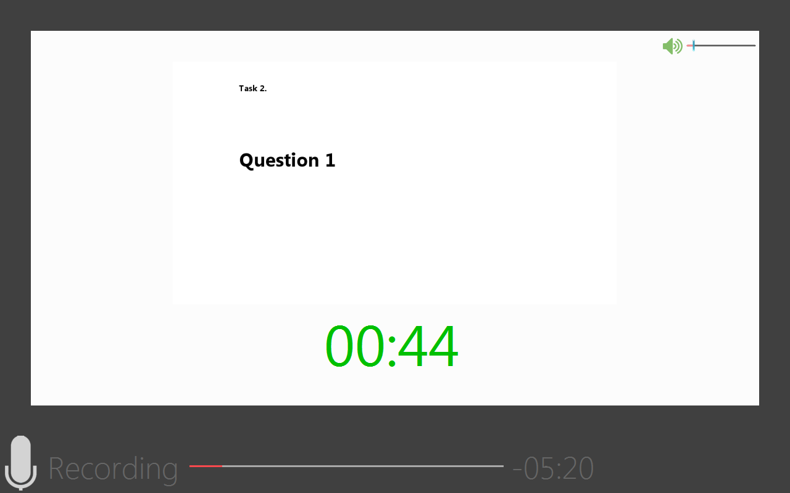

Номер вопроса

Время, оставшееся до воспроизведения следующего вопроса

Общее время ответа на задание

Перед воспроизведением каждого последующего вопроса Вам будет заблаговременно подано звуковое и визуальное оповещение
14
11
13
11
12
11
!

- Прослушивание ответов
После ответа на последнее задание автоматически откроется страница прослушивания ответов.

Вы можете прослушать Ваш ответ на любое задание

После прослушивания ответов нажмите кнопку «Завершить»

После завершения экзамена Вы можете покинуть аудиторию
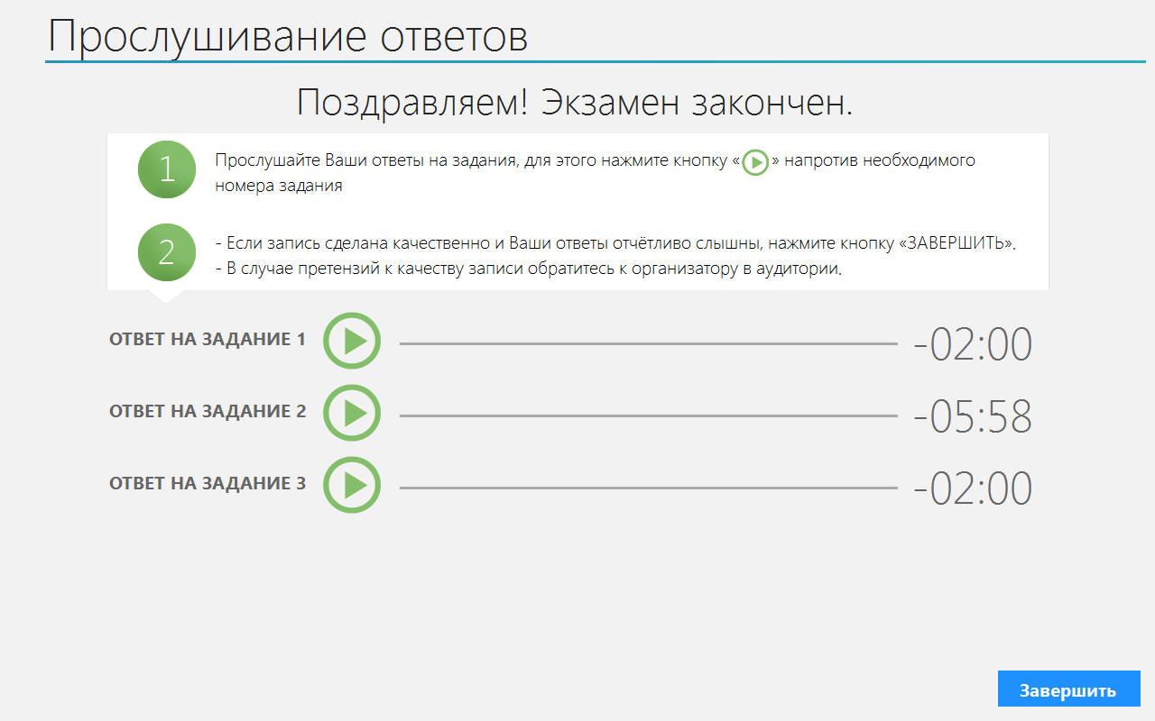
17
11
16
11
15
11

Формат имени файла с электронным КИМ: <дата ДР>-<код предмета>.kim
При отсутствии в системе необходимых компонентов (Windows Installer 4.5 и .NET Framework 4) программа установки автоматически установит и настроит их перед инсталляцией основного модуля.
Типовые схемы нумерации рабочих мест см. в документе «Рекомендации по техническому оснащению ОО»

